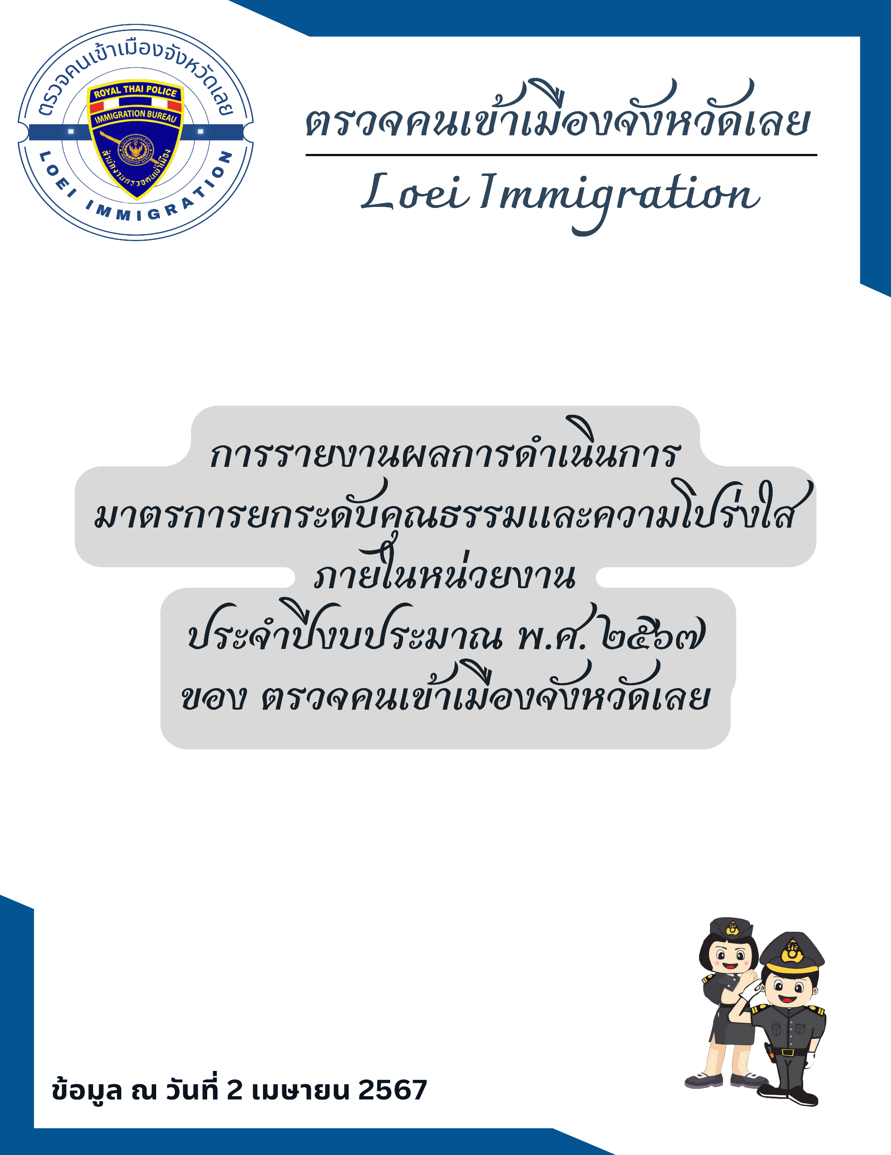

การรายงานผลการดำเนินการ
มาตรการยกระดับคุณธรรมและความโปร่งใสภายในหน่วยงาน
ประจำปีงบประมาณ พ.ศ. ๒๕๖๗ ของ ตรวจคนเข้าเมืองจังหวัดเลย
ตามที่ สำนักงานคณะกรรมการป้องกันและปราบปรามการทุจริตแห่งชาติ ได้ร่วมกับสำนักงาน ตำรวจแห่งชาติ ในการขยายการประเมินคุณธรรมและความโปร่งใสในการดำเนินงานของหน่วยงานภาครัฐ (Integrity andTransparency Assessment: ITA) ลงสู่ "ตรวจคนเข้าเมืองจังหวัด/ด่านตรวจคนเข้าเมือง"
ในปีงบประมาณ พ.ศ. ๒๕๖๗ ในฐานะหน่วยงานในสังกัดสำนักงานตรวจคนเข้าเมืองสำนักงานตำรวจแห่งชาติ
ซึ่งมีภารกิจ ในการบริการบุคคลต่างด้าวและประชาชนในเขตพื้นที่เพื่อสะท้อนให้เห็นถึงบทบาทและความสำคัญ ของการบริหารราชการของตรวจคนเข้าเมืองจังหวัด/ด่านตรวจคนเข้าเมืองและเกิดกลไกการมีส่วนร่วม
และการป้องกันการทุจริตในการบริหารราชการในเขตพื้นที่รับผิดชอบของตรวจคนเข้าเมืองจังหวัด/ด่านตรวจคนเข้าเมืองทั่วประเทศควบคู่ไปกับการประเมินคุณธรรมและความโปร่งใส ในการดำเนินงานของหน่วยงานภาครัฐ (Integrity and Transparency Assessment: ITA) ของตรวจคนเข้าเมืองจังหวัด/ด่านตรวจคนเข้าเมือง จึงมีความจำเป็นอย่างยิ่งที่จะต้องมีการพัฒนาระบบการบริหารราชการ การให้บริการให้มีคุณธรรมและความ โปร่งใส
ตรวจคนเข้าเมืองจังหวัดเลย ได้ดำเนินการเตรียมความพร้อมรับการประเมินคุณธรรมและ
ความโปร่งใสในการดำเนินงานของหน่วยงานภาครัฐ (Integrity and Transparency Assessment: ITA) ประจำปี งบประมาณ พ.ศ.๒๕๖๗ รายละเอียดดังนี้
๑. การชี้แจงและให้ข้อมูลเกี่ยวกับการประเมินคุณธรรมและความโปร่งใสในการดำเนินงาน
ของหน่วยงานภาครัฐ (Integrity and Transparency Assessment: ITA ของตรวจคนเข้าเมืองจังหวัดเลย ประจำปีงบประมาณ พ.ศ. ๒๕๖๗ แก่ข้าราชการตำรวจในสังกัดตรวจคนเข้าเมืองจังหวัดเลย ได้ดำเนินการ
เตรียมความพร้อมรับการประเมินคุณธรรมและความโปร่งใสในการดำเนินงานของหน่วยงานภาครัฐ (Integrity and Transparency Assessment : ITA) ประจำปีงบประมาณพ.ศ.๒๕๖๗ รายละเอียดดังนี้
๑) เพื่อให้การดำเนินงานการประเมินคุณธรรมและความโปร่งใสในการดำเนินงานเป็นไป
ด้วยความเรียบร้อยบรรลุเป้าหมายที่กำหนดไว้ โดยแต่งตั้งคณะกรรมการดำเนินการในการขับเคลื่อนและ
กำกับ ติดตามการประเมิน คุณธรรมและความโปร่งใสในการดำเนินงานของหน่วยงานภาครัฐ ( Integrity & TransparencyAssessment : ITA) ตาม คำสั่ง ตรวจคนเข้าเมืองจังหวัดเลย ที่ 29/2567 ลงวันที่
12 ก.พ.2567 เรื่อง แต่งตั้งคณะกรรมการดำเนินการในการขับเคลื่อนและกำกับติดตามการประเมินคุณธรรมและความโปร่งใสในการดำเนินงานของหน่วยงานภาครัฐ ภาครัฐ ( Integrity & TransparencyAssessment : ITA) ประจำปีงบประมาณ พ.ศ.2567 และผนวก ก ประกอบคำสั่ง ตรวจคนเข้าเมืองจังหวัดเลย ที่ 29/2567
ลงวันที่ 12 ก.พ.2567 ตารางมอบหมายผู้รับผิดชอบการจัดทำข้อมูลเพื่อประกอบการประเมินคุณธรรมและความโปร่งใสในการดำเนินงานของหน่วยงานภาครัฐ (ITA)
๒) การศึกษาและวิเคราะห์กรอบการประเมินและประเด็นที่ตรวจคนเข้าเมืองจังหวัดเลย
ต้องปรับปรุงและพัฒนาโดยเร่งด่วน
3) กำกับ ดูแล ตรวจสอบและติดตามการประเมินให้เป็นไปตามกรอบการประเมินตาม ระยะเวลาที่กำหนดและเป็นไปตามหลักการทางวิชาการได้อย่างเป็นมาตรฐานเดียวกัน
4) ผลักดันให้ตรวจคนเข้าเมืองจังหวัดเลย ดำเนินการจัดกิจกรรมต่าง ๆ เพื่อส่งเสริมให้เกิดคุณธรรมมีความโปร่งใสและป้องกันการทุจริตในหน่วย

1. คำสั่ง ตรวจคนเข้าเมืองจังหวัดเลย ที่ 29/2567 ลง 12 กุมภาพันธ์ 2567 เรื่อง แต่งตั้งคณะกรรมการดำเนินการในการขับเคลื่อนและกำกับติดตามการประเมินคุณธรรมและความโปร่งใสในการดำเนินงานของหน่วยงานภาครัฐ (Integrity & Transparency Assessment : ITA) ประจำปีงบประมาณ พ.ศ.2567 ของตรวจคนเข้าเมืองจังหวัดเลย
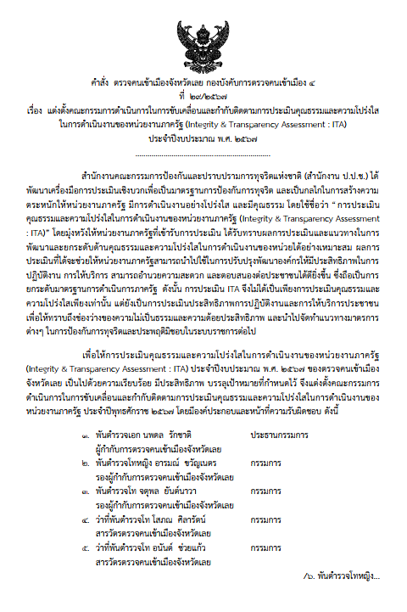

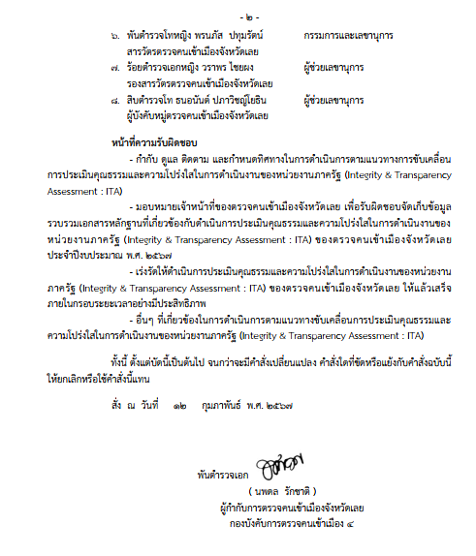

ตารางมอบหมายผู้รับผิดชอบการจัดทำข้อมูลประกอบการประเมินคุณธรรมและความโปร่งใสในการดำเนินงานของหน่วยงานภาครัฐ (Integrity & Transparency Assessment : ITA) ประกอบคำสั่ง
ตรวจคนเข้าเมืองจังหวัดเลย ที่ 29/2567 ลง 12 ก.พ.67
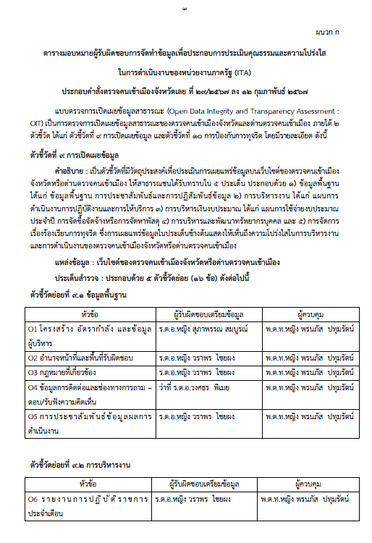
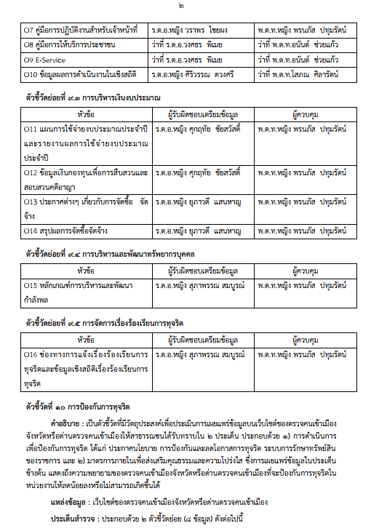

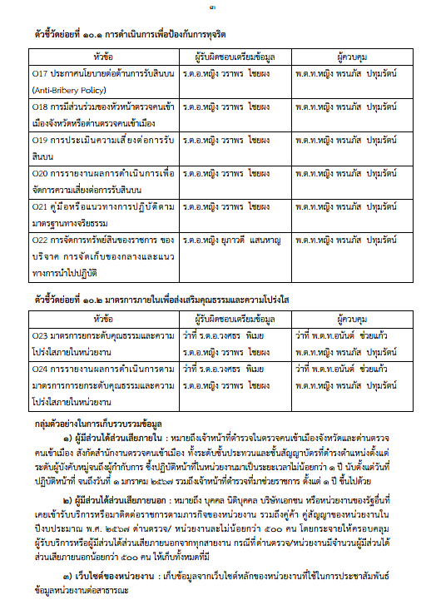
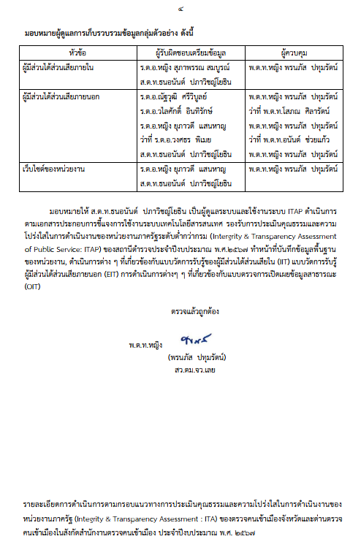

ปฏิทินการการประเมินคุณธรรมและความโปร่งใสในการดําเนินงานของหน่วยงานภาครัฐ (Integrity & Transparency Assessment : ITA) ของ ตรวจคนเข้าเมืองจังหวัดเลย ประจําปีงบประมาณ พ.ศ.๒๕๖๗
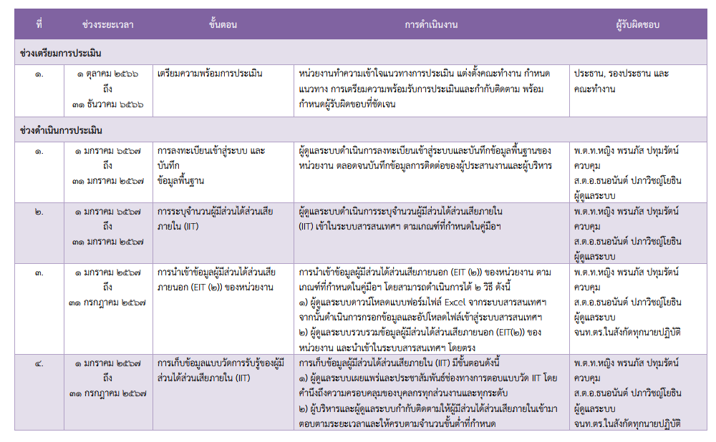

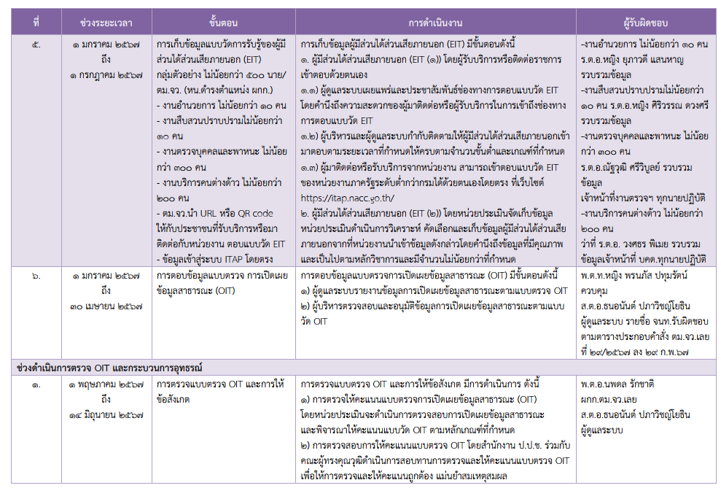

2.การมีส่วนร่วมของหัวหน้าตรวจคนเข้าเมืองจังหวัดเลย
- วันที่ 9 มกราคม 2567 เวลา 09.00 – 17.00 น. พ.ต.อ.นพดล รักชาติ ผกก.ตม.จว.เลย
เข้าร่วมโครงการฝึกอบรมความรู้ของสำนักงานตรวจคนเข้าเมือง เรื่องการประเมินคุณธรรมและความโปร่งใส
ในการดำเนินงานของหน่วยงานภาครัฐ (Integrity and Transparency Assessment: ITA) โดยมีคณะวิทยากรจากสำนักงาน ป.ป.ช. และ พล.ต.ท.อิทธิพล อิทธิสารรณชัย ผู้บัญชาการสำนักงานตรวจคนเข้าเมือง
ร่วมบรรยาย ณ ห้องปทุมวัน ชั้น 29 อาการที่ทำการสำนักงานตรวจคนเข้าเมือง (เมืองทองธานี) และการประชุมผ่านระบบทางไกล ณ ที่ตั้งหน่วย สำหรับเจ้าหน้าที่ตำรวจในสังกัด โดยมีวัตถุประสงค์เพื่อเสริมสร้างความรู้ความเข้าใจเรื่องการประมินคุณธรรมและความโปร่งใสในการดำเนินงานของหน่วยงานภาครัฐ (Integrity and Transparency Assessment: ITA) มีหัวข้อการอบรมดังต่อไปนี้ 1. เจตจำนงในการป้องกันปราบปรามการทุจริตของสำนักงานตรวจคนเข้าเมือง 2. การต่อต้านการทุจริต 3. การขัดกันแห่งผลประโยชน์ (Conflict of Interest : COI) 4. การประเมินคุณธรรมและความโปร่งในในการดำเนินงานของหน่วยงานภาครัฐ

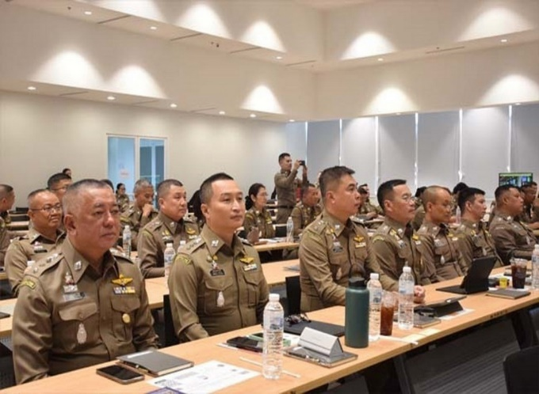
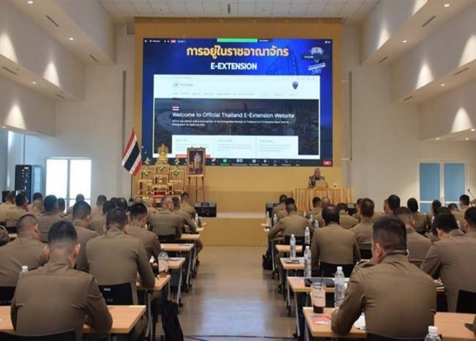
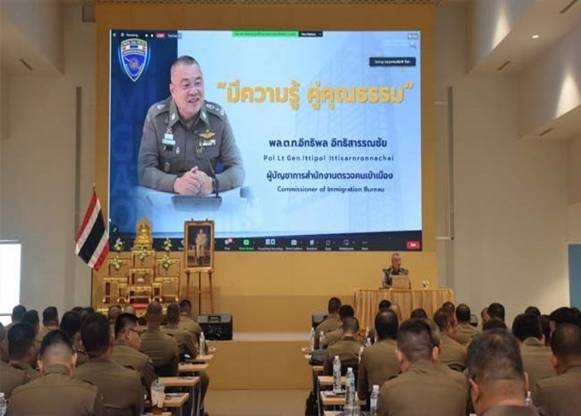
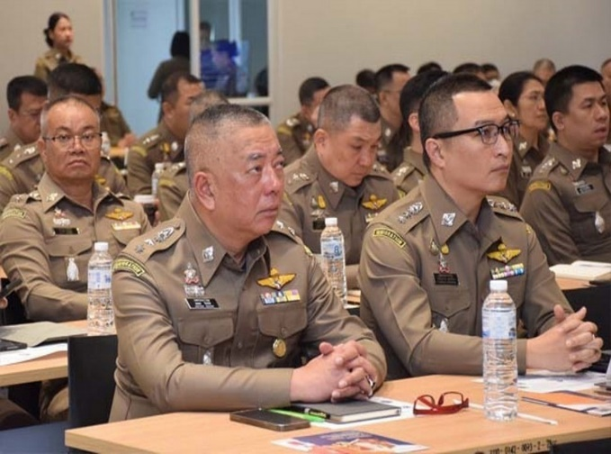

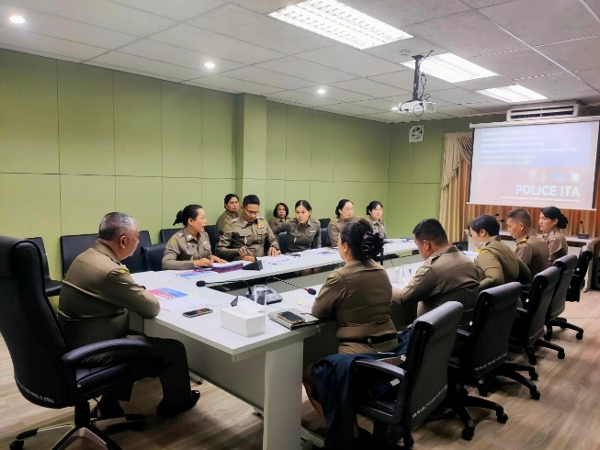
- วันที่ 15 กุมภาพันธ์ 2567 เวลา 10.00 น. ตม.จว.เลย ได้ดำเนินการประชุมการขับเคลื่อนการประเมินคุณธรรมและความโปร่งใสในการดำเนินงานของหน่วยงานภาครัฐ (Integrity and Transparency Assesment : ITA) ของหน่วยงานประจำปีงบประมาณ พ.ศ.2567 โดยมี พ.ต.อ.นพดล รักชาติ ผกก.ตม.จว.เลย เป็นประธานการประชุม ซึ่งการประชุมดังกล่าวมีวัตถุประสงค์เพื่อแจ้งคำสั่งแต่งตั้งคณะกรรมการขับเคลื่อนการประเมินคุณธรรมและความโปร่งใสในการดำเนินงานของหน่วยงานภาครัฐ และทำความเข้าใจกรอบการประเมินคุณธรรมและความโปร่งใสในการดำเนินงานของหน่วยงานภาครัฐ (Integrity and Transparency Assesment : ITA) ของสำนักงานตรวจคนเข้าเมือง ประจำปีงบประมาณ พ.ศ. 2567 และร่วมกันประกาศประกาศนโยบายต่อต้านการรับสินบน (Anti-Bribery Policy) และการไม่รับของขวัญของกำนัลหรือผลประโยชน์อื่นใดจาก
การปฏิบัติหน้าที่ (No Gift Policy) ตามประกาศตรวจคนเข้าเมืองจังหวัดเลย เรื่องประกาศนโยบายต่อต้านการรับสินบน (Anti-Bribery Policy) และการไม่รับของขวัญของกำนัลหรือผลประโยชน์อื่นใดจากการปฏิบัติหน้าที่
(No Gift Policy) ลงวันที่ 12 กุมภาพันธ์ 2567 เพื่อเป็นการป้องกันการขัดกันระหว่างประโยชน์ส่วนตนและประโยชน์ส่วนรวม (Conflict of Interest) การรับสินบน ของขวัญ ของกำนัล หรือประโยชน์อื่นใดที่ส่งผลต่อ
การปฏิบัติหน้าที่ จึงได้กำหนดแนวทางการปฏิบัติในการต่อต้านการรับสินบน (Anti-Bribery Policy) และการไม่รับของขวัญ ของกำนัลหรือประโยชน์อื่นใด (No Gift Policy) จากการปฏิบัติหน้าที่ โดยได้แจ้งให้เจ้าหน้าที่
ทุกนายทราบถึงวัตถุประสงค์ แนวปฏิบัติในการป้องกันการรับสินบน มาตรการการลงโทษ/การฝ่าฝืนแนวทางปฏิบัติ มาตรการติดตามตรวจสอบจากผู้บังคับบัญชา และช่องทางการร้องเรียน/แจ้งเบาะแสจากการแสวงหาความร่วมมือจากภาคประชาชน รวมทั้งขั้นตอนการคุ้มครองประชาชนผู้ร้องเรียน/แจ้งเบาะแส.
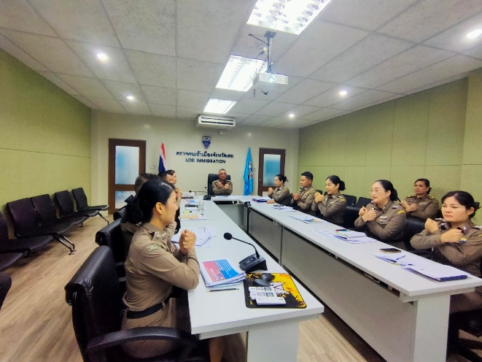
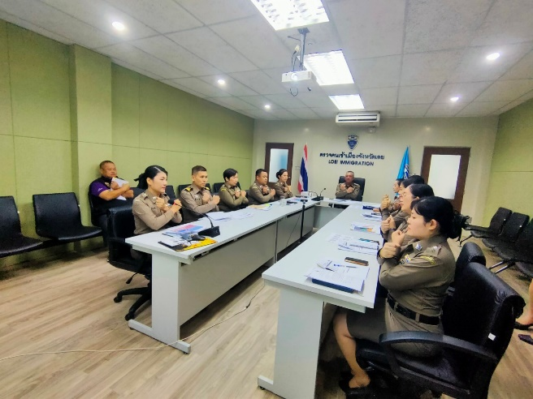
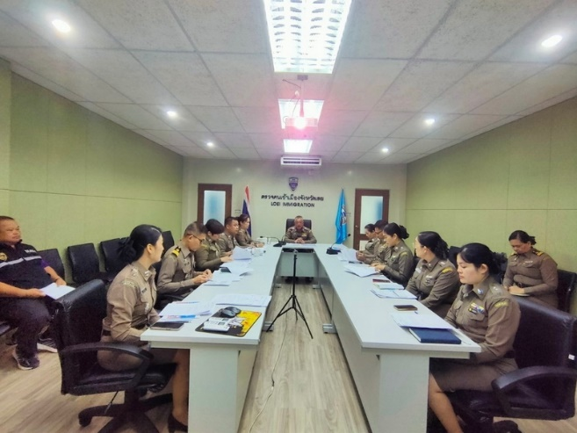

- เมื่อวันที่ 15 กุมภาพันธ์ 2567 พ.ต.อ.นพดล รักชาติ ผกก.ตม.จว.เลยและข้าราชการในสังกัด
ตม.จว.เลย พบปะพูดคุยกับประชาชนที่เข้ามาติดต่อราชการที่ทำการแห่งใหม่ และด่านตรวจคนเข้าเมืองเชียงคาน โดยมีวัตถุประสงค์เพื่อสร้างความเชื่อมั่นแก่ประชาชนว่า ตม.จว.เลย มีเจตจำนงต่อต้านการทุจริตคอรัปชั่นทุกรูปแบบ และแสวงหาความร่วมมือให้ประชาชนมีส่วนร่วมในการต่อต้านการทุจริต รวมทั้งประชาสัมพันธ์ช่องทางการแจ้งเบาะแส ช่องทางการร้องเรียน หากพบเห็นหรือสงสัยการปฏิบัติของเจ้าหน้าที่ตรวจคนเข้าเมืองจังหวัดเลย สามารถแจ้งข้อร้องเรียนผ่านช่องทางต่างๆ ได้ตลอด 24 ชั่วโมง ตามประกาศนโยบายต่อต้านการรับสินบน (Anti-Bribery Policy) และการไม่รับของขวัญของกำนัลหรือผลประโยชน์อื่นใดจากการปฏิบัติหน้าที่ (No Gift Policy) พร้อมทั้งพูดคุยแลกเปลี่ยนความคิดเห็นเกี่ยวกับการปฏิบัติหน้าที่กับประชาชนเพื่อนำข้อมูลต่างๆ มายกระดับการให้บริการประชาชนของหน่วยงานในด้านคุณธรรมและความโปร่งใสในการดำเนินงานของหน่วยงานได้อย่างเหมาะสม และสามารถนำการประเมินคุณธรรมและความโปร่งใสในการดำเนินงานของหน่วยงานภาครัฐไปเป็นกรอบในการพัฒนาและยกระดับการบริหารจัดการให้เป็นไปตามหลักธรรมาภิบาล เกิดการปรับปรุงประสิทธิภาพในการให้บริการและการอำนวยความสะดวกต่อประชาชนให้เข้าถึงการบริการด้วยความเป็นธรรมผ่านการปฏิบัติงานอย่างมีมาตรฐานของหน่วยงานต่อไป
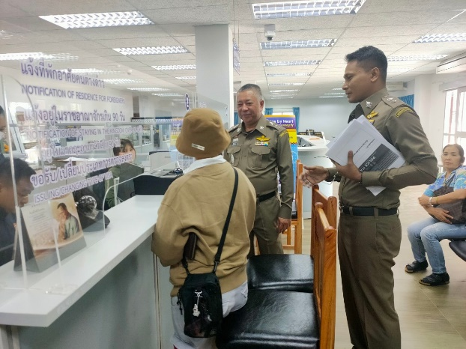
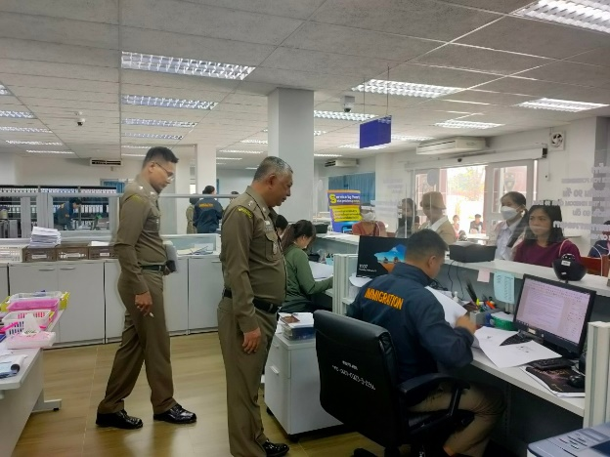

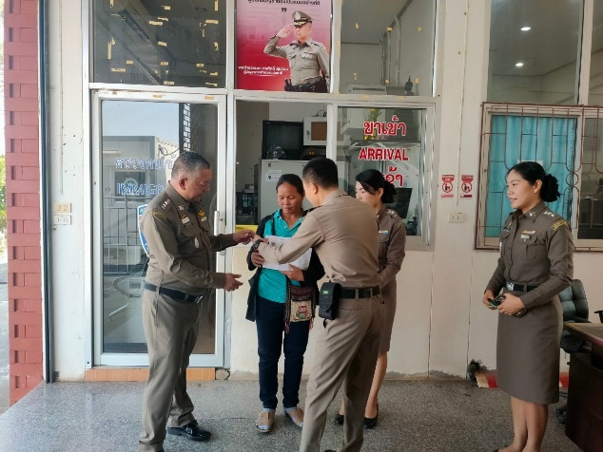
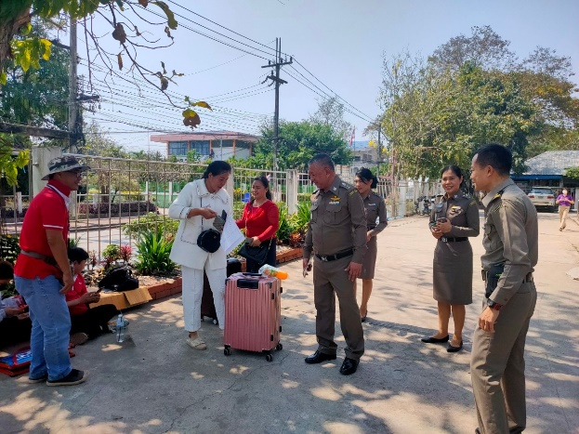

วันที่ 13 มี.ค.67 เวลา 14.00 น. พ.ต.อ.นพดล รักชาติผกก.ตม.จว.เลย, พ.ต.ท.หญิง อารมณ์ ขวัญเนตร รอง ผกก.ตม.จวเลย พบปะตัวแทนเจ้าหน้าที่หน่วยงานราชการและประชาชนในเขตพื้นที่รับผิดชอบ
ณ ห้องประชุมด่านตรวจคนเข้าเมือง (จุดตรวจคนเข้าเมืองท่าลี่) โดยมีหน่วยตัวแทน ด่านศุลกากร, แพทย์ตรวจคนเข้าเมือง, กองร้อยทหารพราน, ด่านตรวจพืช, ผู้ใหญ่บ้าน, ผู้ช่วยผู้ใหญ่บ้าน และชาวบ้านนากะเซ็ง
เพื่อประชาสัมพันธ์ มีวัตถุประสงค์เพื่อแสวงหาความร่วมมือจากหน่วยงานข้างเคียงในการต่อต้านการทุจริตและติดตามสอบถามผลการปฏิบัติงานของข้าราชการตำรวจในสังกัด และการประชาสัมพันธ์ช่องทางการแจ้งเบาะแส ช่องทางการร้องเรียน หากพบเห็นหรือสงสัยการปฏิบัติของเจ้าหน้าที่ตรวจคนเข้าเมืองจังหวัดเลย สามารถแจ้ง
ข้อร้องเรียนผ่านช่องทางต่างๆ ได้ตลอด 24 ชั่วโมง ตามประกาศนโยบายต่อต้านการรับสินบน (Anti-Bribery Policy) และการไม่รับของขวัญของกำนัลหรือผลประโยชน์อื่นใดจากการปฏิบัติหน้าที่ (No Gift Policy) พร้อมทั้งพูดคุยแลกเปลี่ยนความคิดเห็นเกี่ยวกับการปฏิบัติหน้าที่ร่วมกันในพื้นที่ซึ่งเป็นมาตรการหนึ่งในการป้องกันการรับสินบนจากการปฏิบัติหน้าที่ของเจ้าหน้าที่ตำรวจในสังกัด เพื่อนำข้อมูลต่างๆ มายกระดับการให้บริการประชาชนของหน่วยงานในด้านคุณธรรมและความโปร่งใสในการดำเนินงานของหน่วยงานได้อย่างเหมาะสม และสามารถนำการประเมินคุณธรรมและความโปร่งใสในการดำเนินงานของหน่วยงานภาครัฐไปเป็นกรอบในการพัฒนาและยกระดับการบริหารจัดการให้เป็นไปตามหลักธรรมาภิบาล เกิดการปรับปรุงประสิทธิภาพในการให้บริการและการอำนวยความสะดวกต่อประชาชนให้เข้าถึงการบริการด้วยความเป็นธรรมผ่านการปฏิบัติงานอย่างมีมาตรฐานของหน่วยงานต่อไป
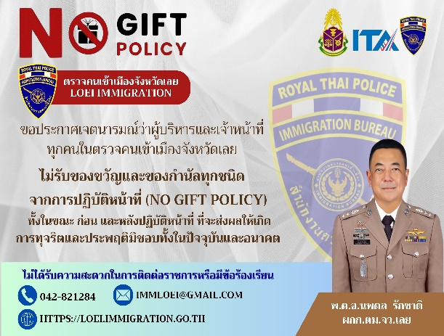
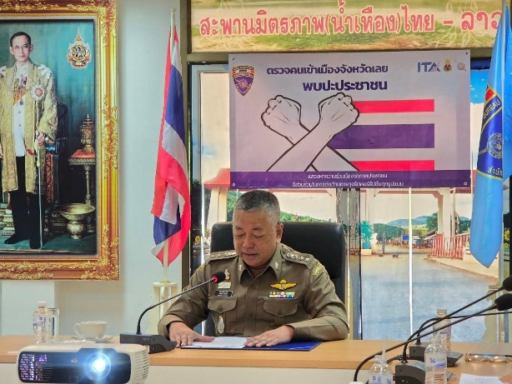

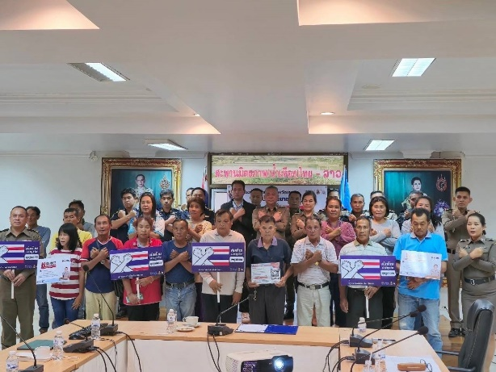
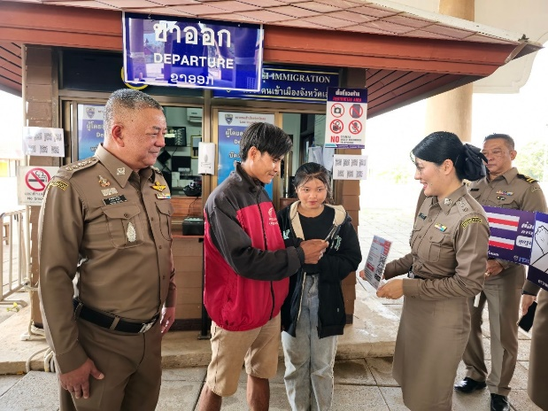

3. รายงานผลการยกระดับคุณธรรมและความโปร่งใสภายในหน่วยงาน
ด้าน | ผลการดำเนินการ
1.จุดบริการและอํานวยความสะดวก  แก่ประชาชน/ชาวต่างชาติ | ตม.จว.เลย มีการรวบรวมงานบริการที่เกี่ยวข้องไว้ที่ศูนย์บริการ ประชาชน ณ จุดเดียว/บริเวณเดียวกัน (One Stop Service) ได้จัดรวมงานบริการต่างๆ แก่ประชาชนไว้ในบริเวณเดียวกัน หรือบริเวณต่อเนื่องกันเพื่ออำนวยความสะดวกแก่ผู้มาใช้บริการ ได้แก่ รับคำร้องขออยู่ต่อ, Re-entry permit, รายงานตัว 90 วัน, รับแจ้งคนต่างด้าวเข้าพักอาศัยตาม ม.38, ขอมีถิ่นที่อยู่ รวมถึงการตรวจสอบเอกสาร และลงนามอนุมัติ การขออยู่ต่อตามอำนาจหน้าที่ ณ บริเวณจุดเดียวกัน ให้ประชาชนเห็นชัดเจน มีเพื่อให้ผู้ใช้บริการได้รับความสะดวกในการขอรับบริการประเภทต่าง ๆพร้อมทั้งมีเจ้าหน้าที่ดูแลและอำนวยความสะดวกให้คำแนะนำขั้นตอน ช่วยเหลือในการจัดเตรียมเอกสารเพื่อยื่นคำร้องต่างๆ
1) ผลการดำเนินการตามมาตรการการยกระดับคุณธรรมและความโปร่งใสภายในหน่วยงาน / One Stop Service
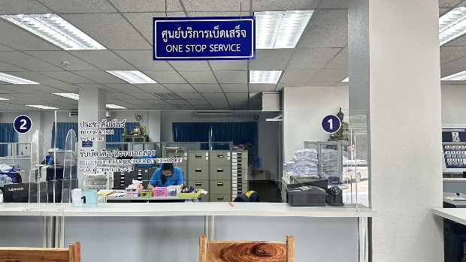
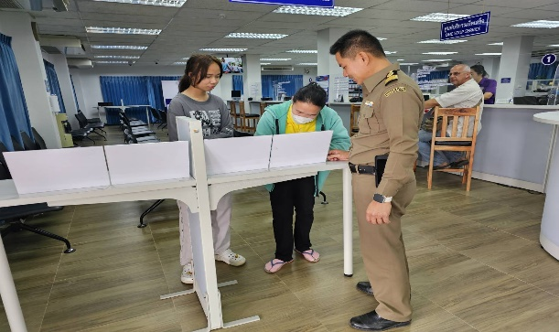

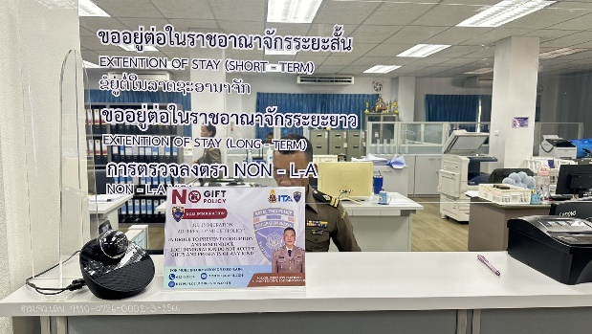
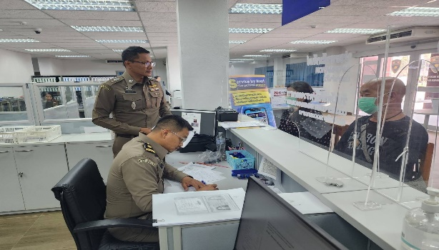

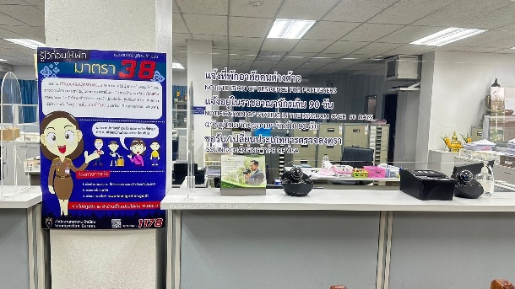
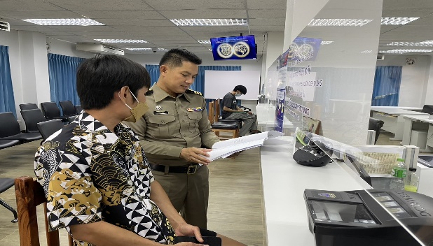

ด้าน | ผลการดำเนินการ
จุดบริการและอำนวยความสะดวกแก่ ประชาชน/ชาวต่างชาติ | ตม.จว.เลย การประชาสัมพันธ์ด้านข้อมูลข่าวสารและขั้นตอนการติดต่องานให้กับผู้มาใช้บริการหรือผู้มาติดต่อราชการ  1.1 การจัดให้มีผู้ทำหน้าที่ประชาสัมพันธ์ให้กับผู้มาใช้บริการหรือผู้มาติดต่อราชการเพื่อให้คำแนะนำและตรวจเอกสารเบื้องต้น พร้อมทั้งแนะนำขั้นตอนการปฏิบัติและข้อมูลข่าวสารของหน่วย โดยมีป้ายชื่อ แสดง ยศชื่อ-สกุล  ซึ่งตรงกันกับตัวเจ้าหน้าที่ ผู้ให้บริการกรณีมีชาวต่างชาติมา ใช้บริการให้มีภาษาอังกฤษกำกับไว้โดยป้ายทั้ง ๒ ประเภท มีขนาดป้ายและขนาดตัวอักษร เหมาะสมติดบริเวณจุดที่เหมาะสมผู้มาใช้บริการเห็นได้อย่างชัดเจน  1.2 สว.ฯ (รับผิดชอบในแต่ละแผนกงาน) มีการติดตามการปฏิบัติงานอย่างใกล้ชิด ประชุมก่อนการปฏิบัติหน้าที่กำชับให้ถือปฏิบัติตามกฎ , ระเบียบ , คำสั่ง , ข้อกฎหมาย , พ.ร.บ. คนเข้าเมือง พ.ศ.2522 , พ.ร.บ.ป้องกันปราบปรามการค้ามนุษย์ พ.ศ.2551 รวมถึงกฎหมายที่มีโทษทางอาญาและนโยบายของผู้บังคับบัญชาตามระดับชั้นโดยเคร่งครัดและมีการตรวจ  การแต่งกาย และทรงผมถูกต้องตามระเบียบ เพื่อให้มีบุคลิกภาพที่เหมาะสมกับการให้บริการมีเจ้าหน้าที่ทำหน้าที่ประชาสัมพันธ์ประจำวัน  เพื่อให้บริการประชาชนซึ่งเจ้าหน้าที่ทำหน้าที่ประชาสัมพันธ์มีบุคลิกภาพ  ที่เหมาะสม การแต่งกายและทรงผมถูกต้องตามระเบียบ โดยมีการให้คำแนะนำขั้นตอน ช่วยเตรียมเอกสารเพื่อยื่นคำร้องต่างๆ ด้วยกริยา วาจาสุภาพ
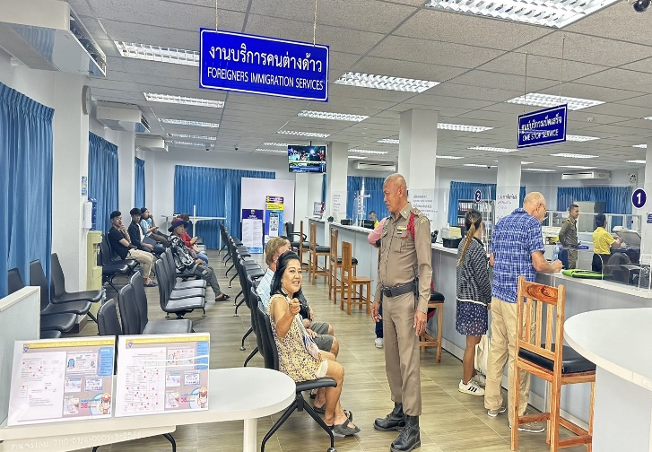
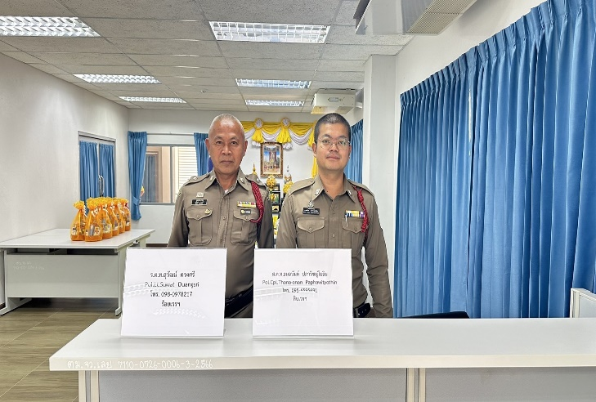

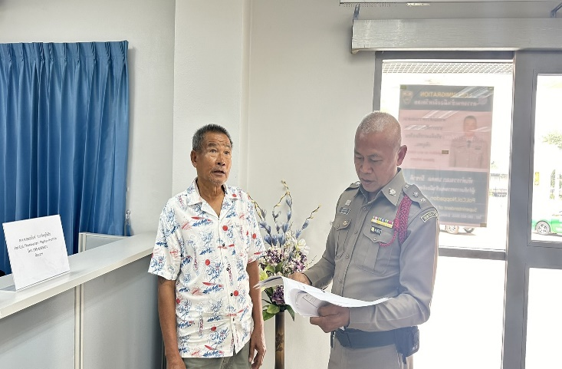
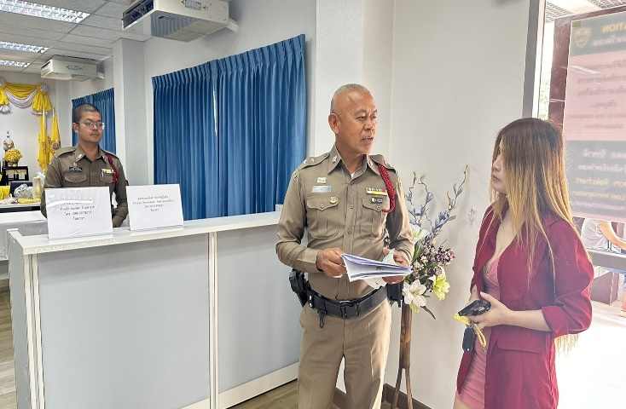

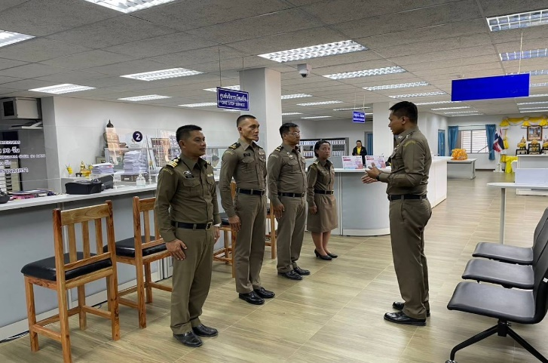
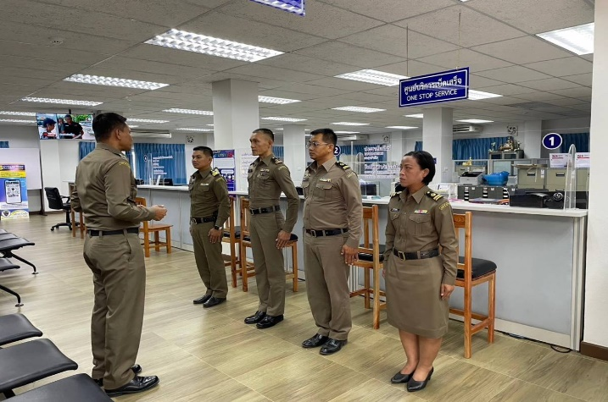

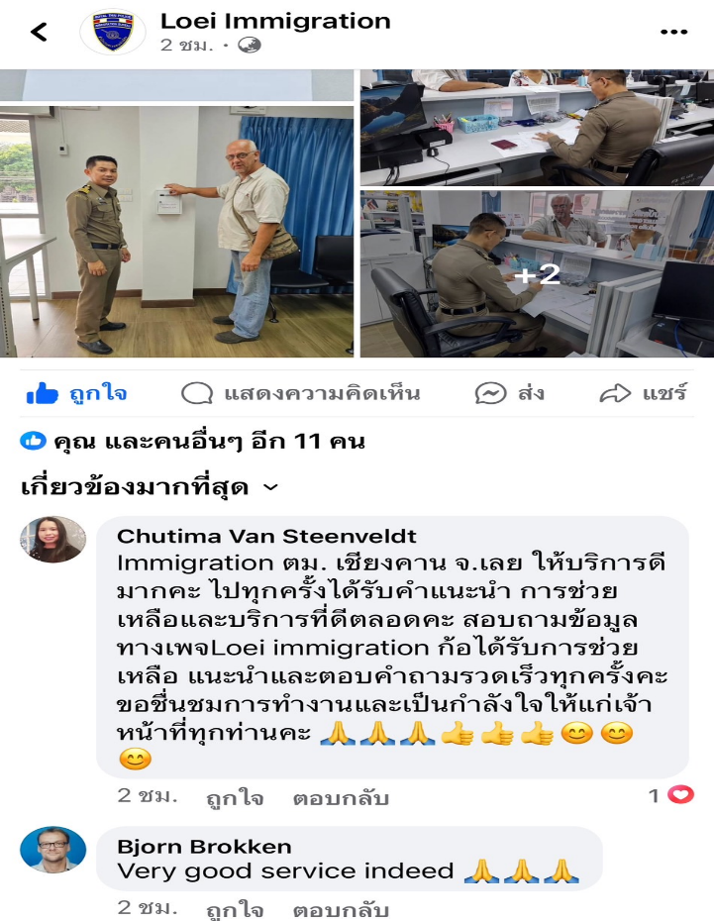
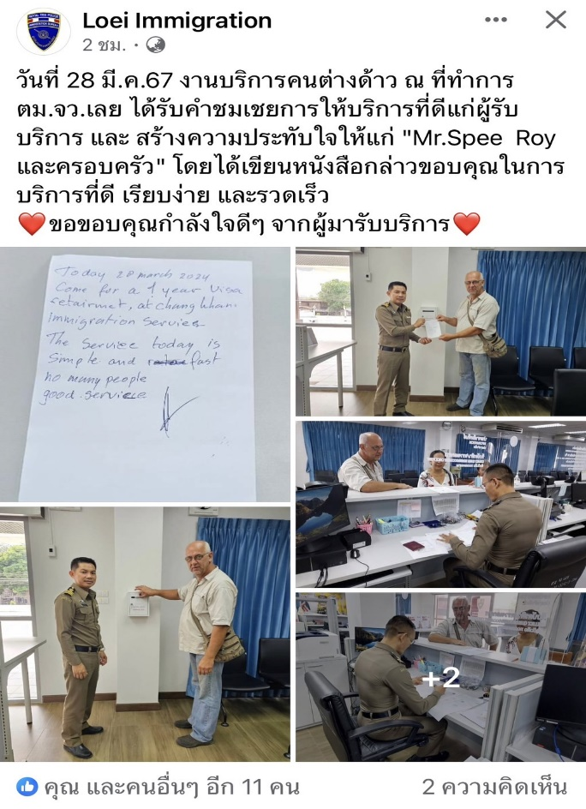

ด้าน | ผลการดำเนินการ
2. ป้ายประชาสัมพันธ์จุดบริการ/อำนวย ความสะดวกแก่ประชาชน/ชาวต่างชาติ | ตม.จว.เลย มีการประชาสัมพันธ์ด้านข้อมูลข่าวสารและขั้นตอนการ ติดต่องานให้กับผู้มาใช้บริการหรือผู้มาติดต่อราชการ ทั้งประชาชน และชาวต่างชาติเพื่ออำนวยความสะดวกแก่ผู้มาใช้บริการ โดยมีป้ายทั้ง ภาษาไทยและภาษาอังกฤษประกอบด้วย
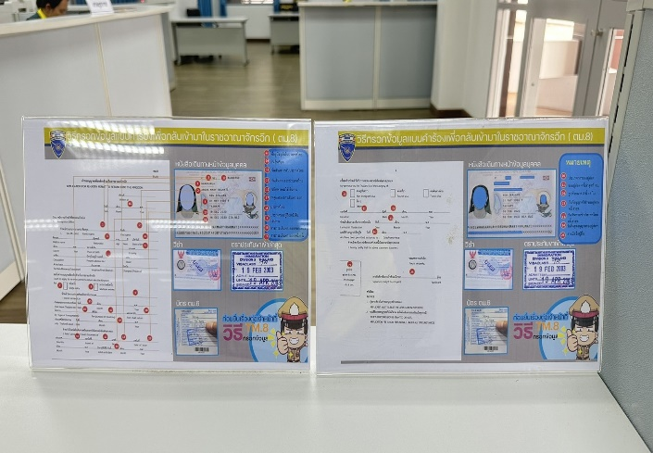
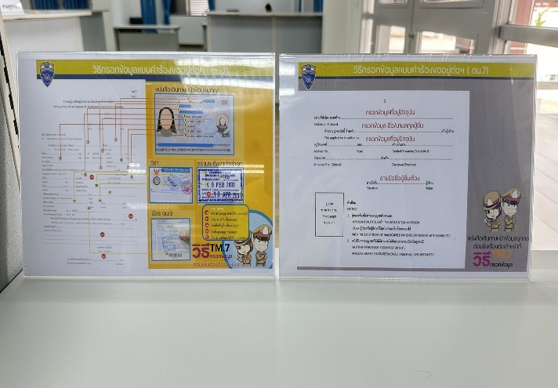

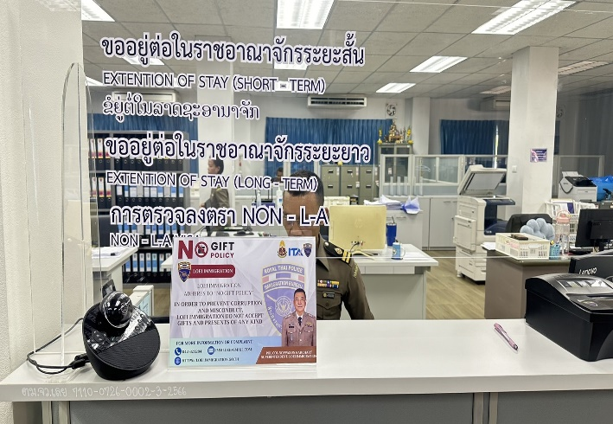

ด้าน | ผลการดำเนินการ
3. ป้ายพันธะสัญญา/ขั้นตอนการให้บริการ ทั้งภาษาไทยและภาษาอังกฤษ (หมายเหตุ : ป้ายมีความสมบูรณ์ ไม่ชำรุด ปรับปรุงข้อมูล ให้ทันสมัยอยู่ สม่ำเสมอ) | ตม.จว.เลย ติดประกาศพันธะสัญญาให้บริการเพื่อให้ผู้มาใช้บริการ ตรวจสอบระยะเวลาการให้บริการ ณ ศูนย์บริการประชาชน สามารถ ตรวจสอบกรอบกิจกรรมการปฏิบัติงานด้านการให้บริการของหน่วยงาน ภายใต้ระบบการทำงาน และทรัพยากรที่มีอยู่ของหน่วยงานโดยแสดง ขั้นตอนและระยะเวลาของการให้บริการที่ผู้มาใช้บริการควรทราบซึ่ง ขนาดตาราง แผนภูมิ หรือแผนภาพ และขนาดตัวอักษรเหมาะสม ติด บริเวณจุดที่เหมาะสมผู้มาใช้บริการเห็นได้อย่างชัดเจน จัดทำสื่อเชิญชวนให้ดาวน์โหลด คู่มือบริการสำหรับประชาชน – สำนักงานตรวจคนเข้าเมือง พันธะสัญญา โดยประชาสัมพันธ์ผ่านทาง
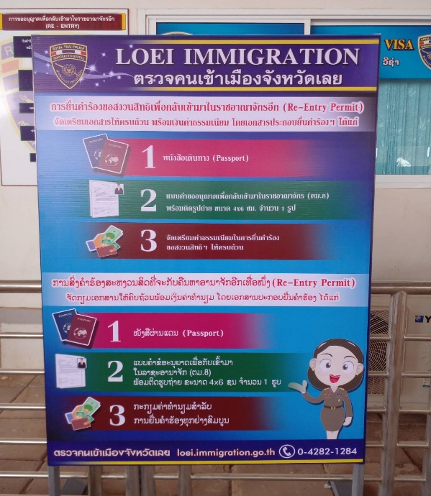
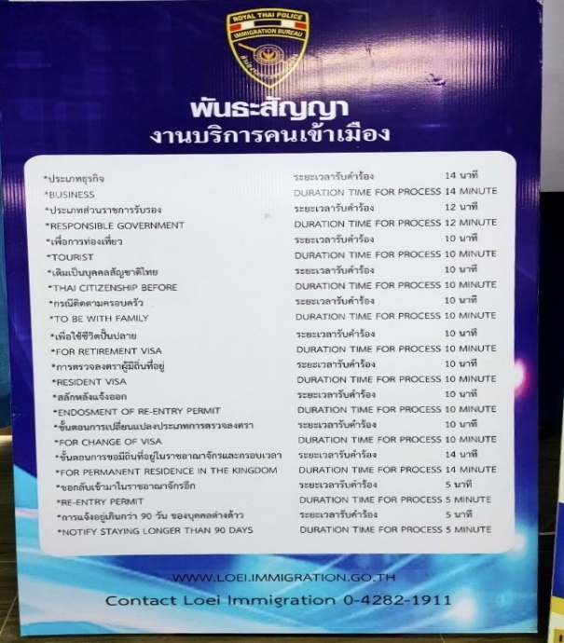

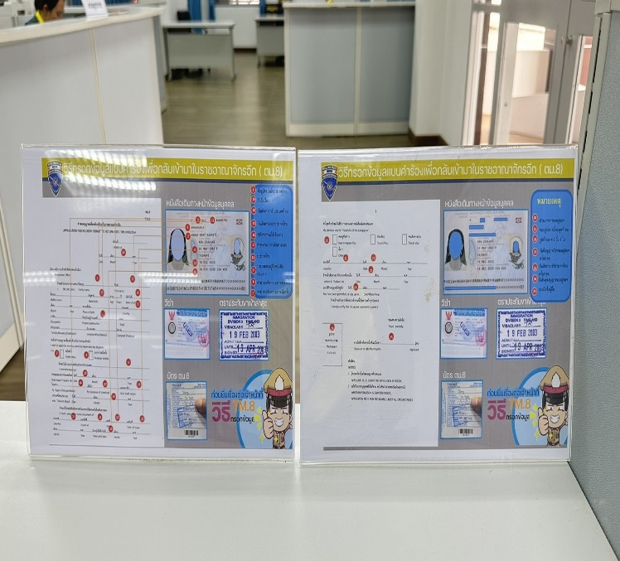
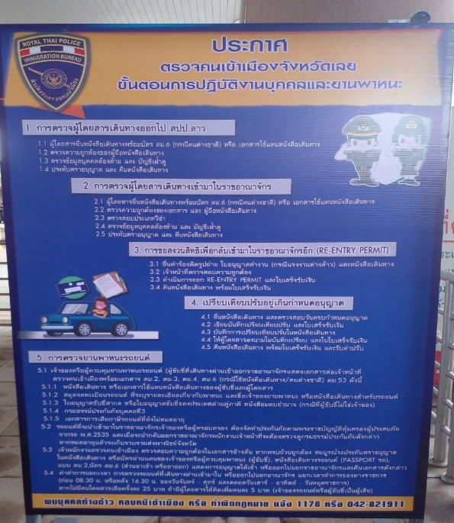

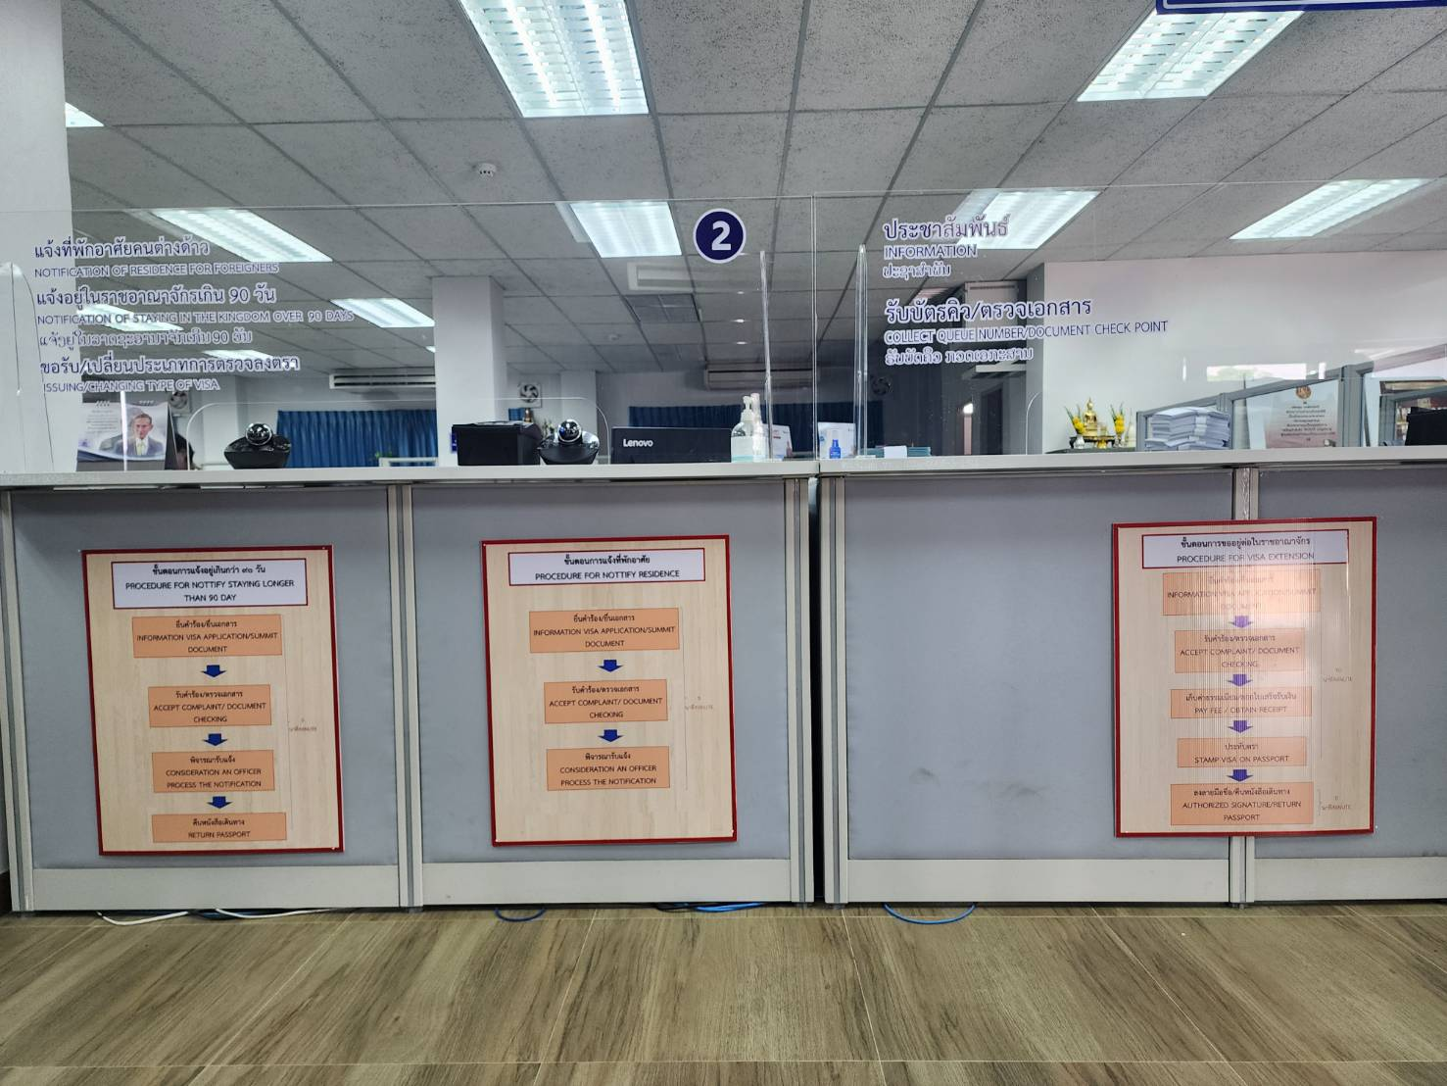

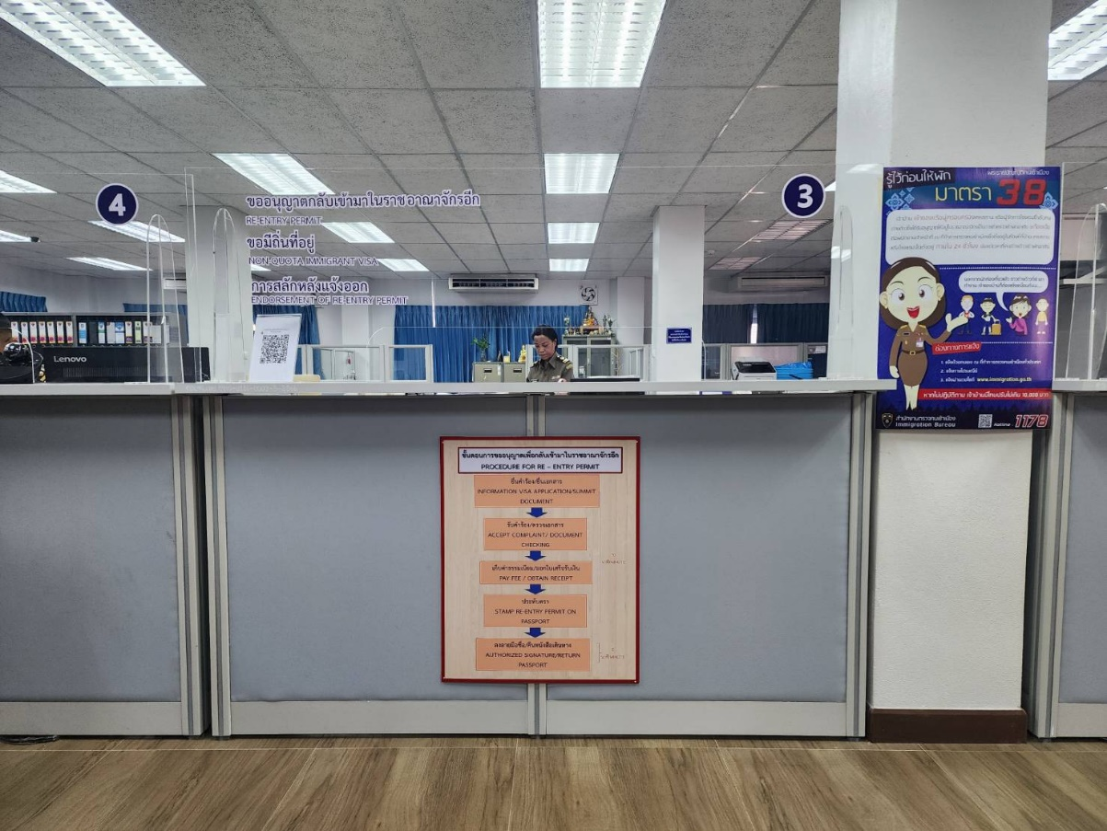

ด้าน | ผลการดำเนินการ
4. ป้ายประกาศนโยบายต่อต้านการรับสินบน (Anti-Bribery Policy) และนโยบายไม่รับ ของขวัญและของกำนัลทุกชนิด (No Gift Policy) ทั้งภาษาไทยและภาษาอังกฤษ | ตม.จว.เลย ติดป้ายประกาศนโยบายต่อต้านการรับสินบน (Anti-Bribery Policy) และนโยบายไม่รับของขวัญและของกำนัลทุกชนิด (No Gift Policy) จากการปฏิบัติหน้าที่ในทุกกรณี เพื่อสร้างวัฒนธรรมองค์กรต่อต้านการรับสินบน และติดป้ายแสดงช่องทางติดต่อหัวหน้าหน่วยงานกรณีผู้มาใช้บริการต้องการแจ้งปัญหาจากการรับบริการโดยมีข้อความ ทั้งภาษาไทย และภาษาอังกฤษ รายละเอียดดังนี้  หากไม่ได้รับความสะดวกในการติดต่อราชการหรือต้องการร้องเรียนเชิญพบ พ.ต.อ.นพดล รักชาติ ผกก.ตม.จว.เลย  โทร. 081 401 5515  Suggestion or any complaint, please inform  Pol.Col. Noppadon Rakchart Superintendent of Loei Immigration  Tel. 089 206 2222 E-mail : Nopadol5515@gmail.com  โดยขนาดป้ายและขนาดตัวอักษรเหมาะสม ติดบริเวณจุดที่เหมาะสมผู้มาใช้บริการสามารถเห็นได้อย่างชัดเจน
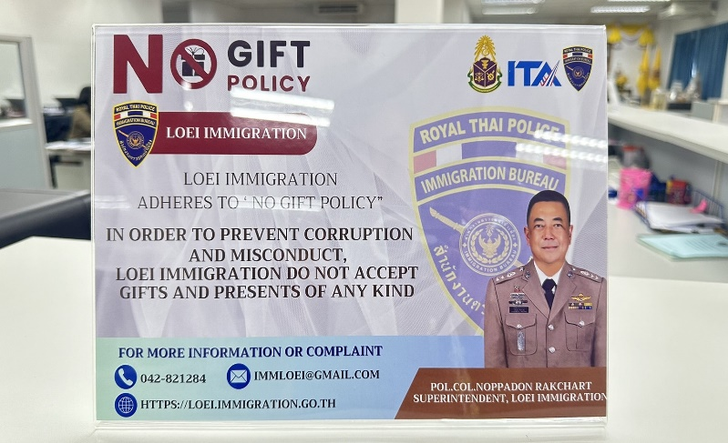
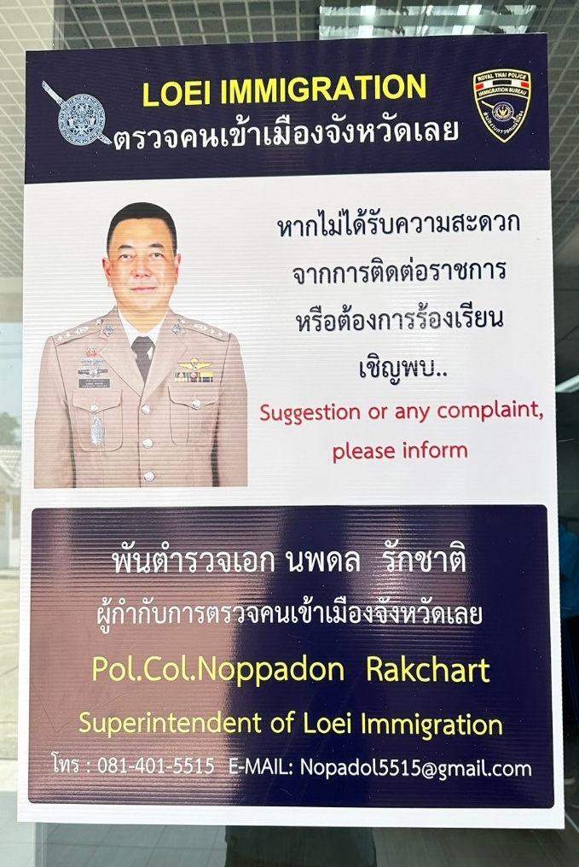

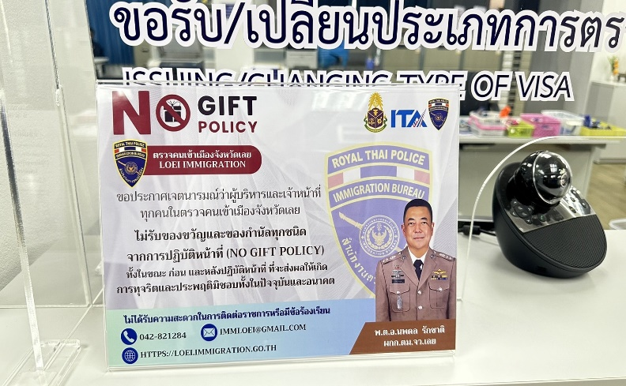

ด้าน | ผลการดำเนินการ
5. ป้ายประชาสัมพันธ์ Download คู่มือการ ให้บริการ/การขออนุญาตทั้งภาษาไทย และ ภาษาอังกฤษ | ตม.จว.เลย จัดทำสื่อเชิญชวนให้ดาวน์โหลด คู่มือบริการสำหรับ ประชาชน – สำนักงานตรวจคนเข้าเมือง พันธะสัญญาโดยประชาสัมพันธ์ผ่านทาง Website https://loei.immigration.go.th/
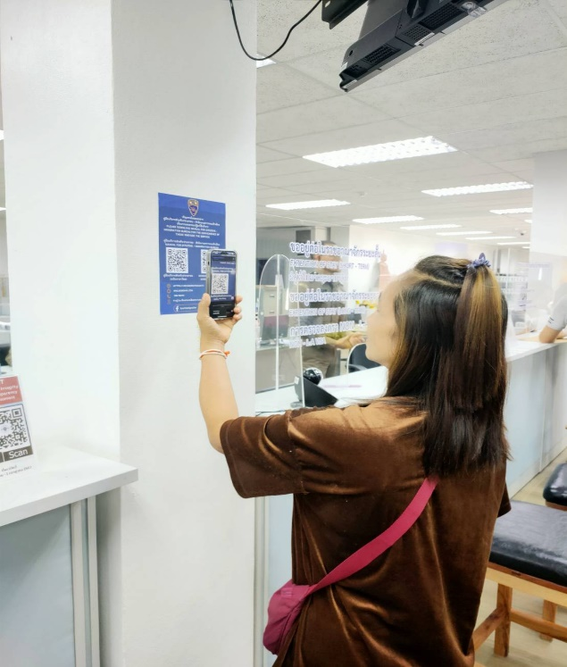
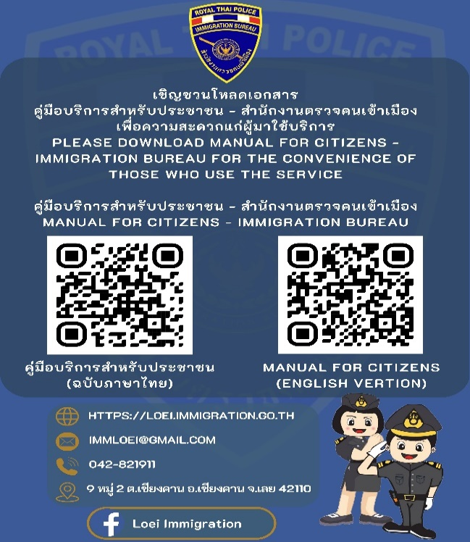

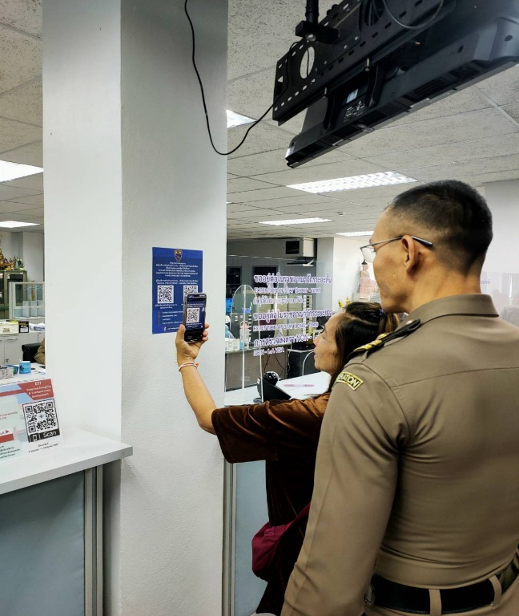
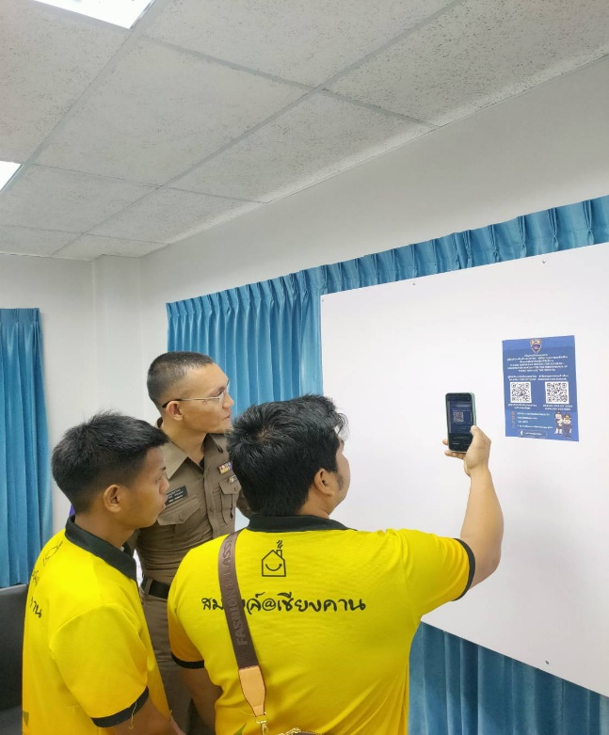

ด้าน | ผลการดำเนินการ
6. การจัดสิ่งอำนวยความสะดวก  การให้บริการประชาชน/ชาวต่างชาติ | ตม.จว.เลย จัดพื้นที่และการจัดสิ่งอำนวยความสะดวกบริเวณศูนย์บริการประชาชน ณ จุดเดียว (One Stop Service) โดยมีการ จัดวางโต๊ะ เก้าอี้ และสิ่งของจำเป็นต้องใช้ในงานอย่างเป็นระเบียบ ทั้งการสัมผัสและการมอง ที่นั่งรอรับบริการเพียงพอ พร้อมใช้งานสะอาดเป็นระเบียบเรียบร้อย เหมาะสมกับสภาพของสถานที่และมีการจัดสิ่งอำนวยความสะดวกสำหรับ  ผู้มาใช้บริการตามความเหมาะสมของพื้นที่ อาทิ น้ำดื่ม สัญญาอินเตอร์เน็ต โทรทัศน์ คอมพิวเตอร์ ฯลฯ ไว้ให้บริการแก่ประชาชน
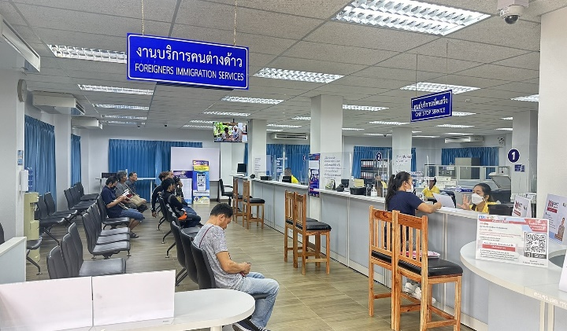

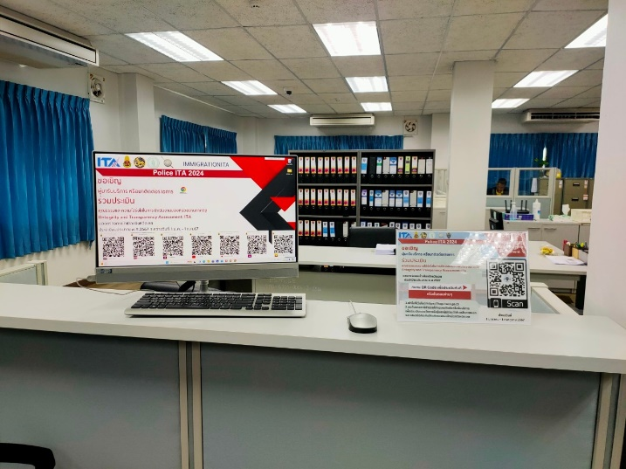

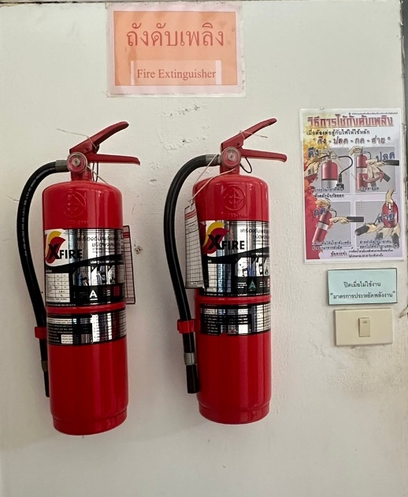

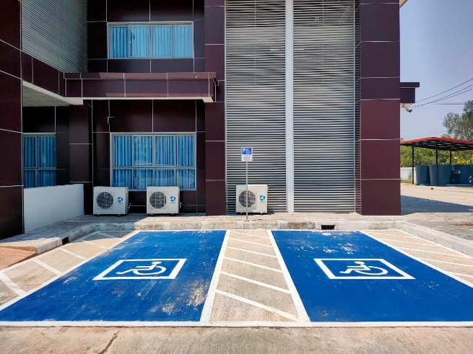
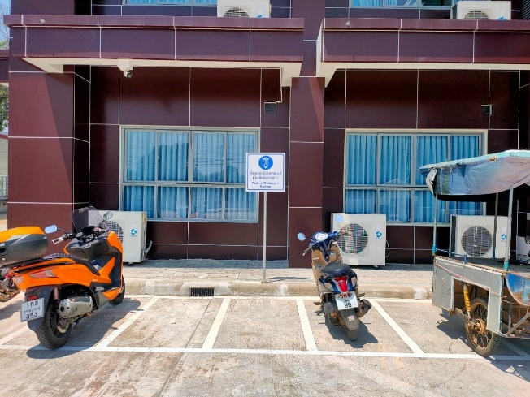

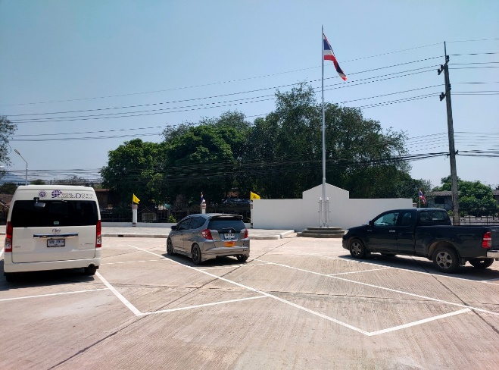
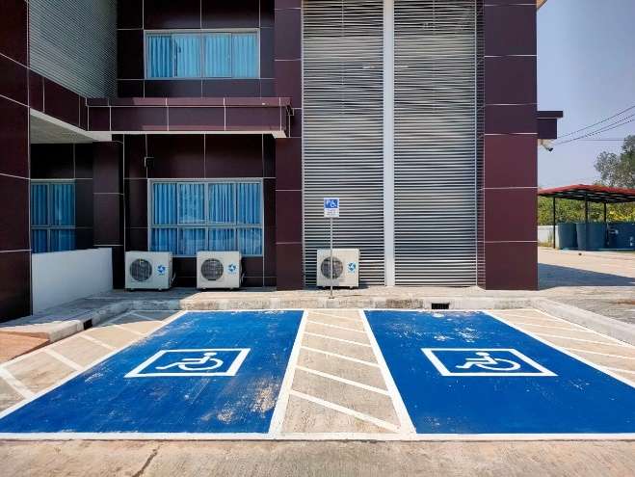

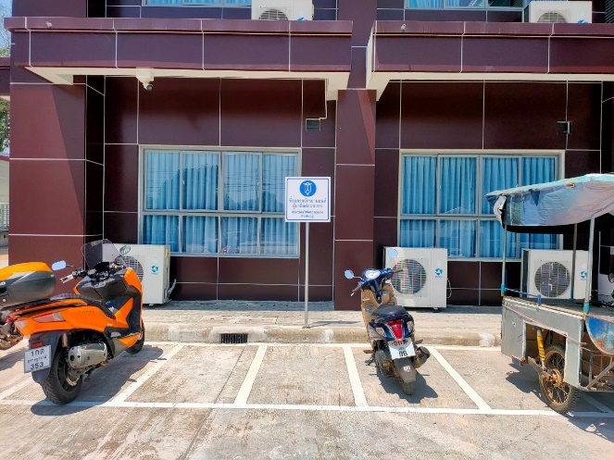
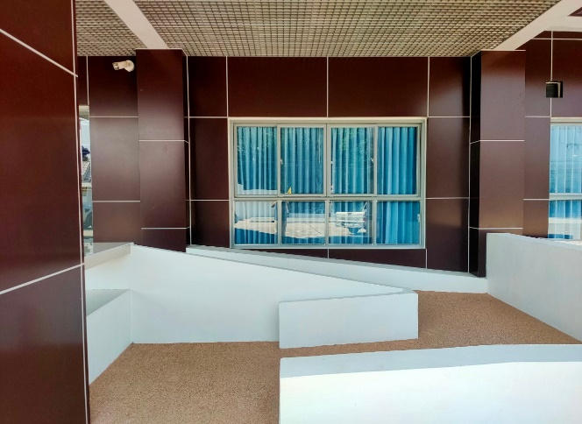

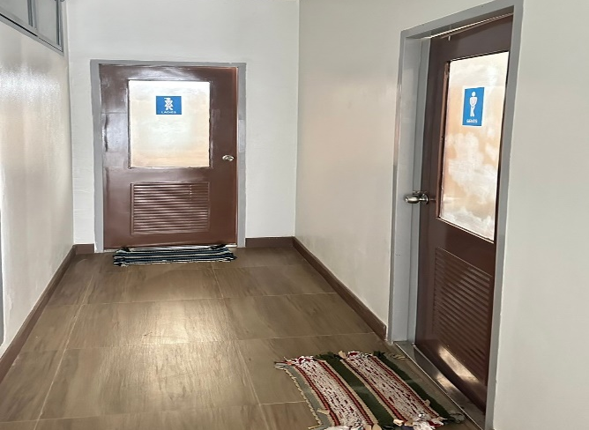
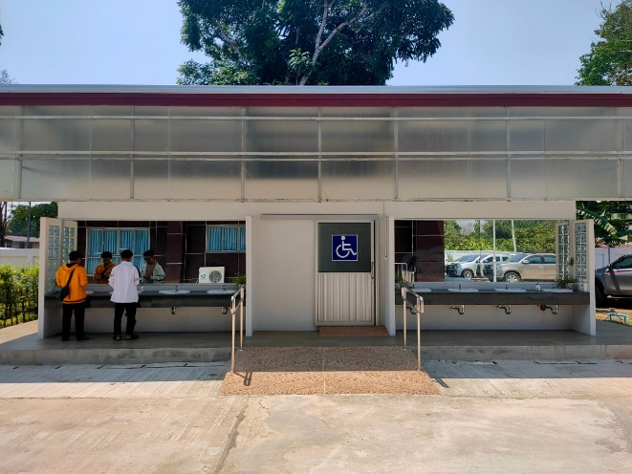

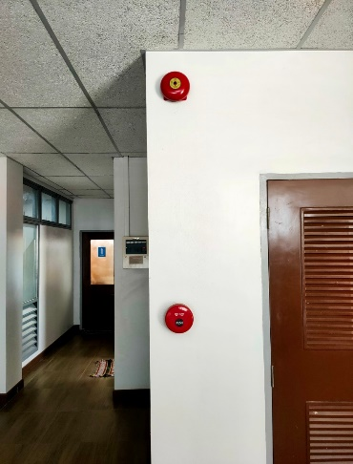
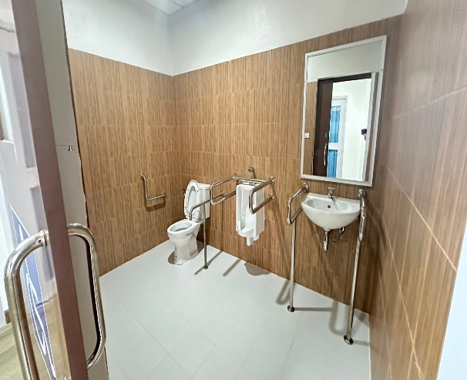
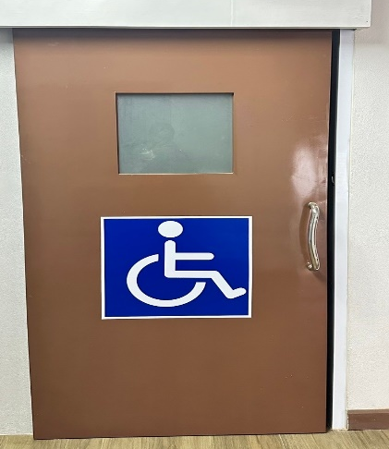

ด้าน | ผลการดำเนินการ
6. การจัดสิ่งอำนวยความสะดวก  การให้บริการประชาชน/ชาวต่างชาติ | ตม.จว.เลย มีการตรวจสอบและติดตามการปฏิบัติงานของ เจ้าหน้าที่  ผู้ให้บริการขณะปฏิบัติหน้าที่ในศูนย์บริการประชาชน ณ จุดเดียว  (One Stop Service) ติดตั้งกล้องวงจรปิด CCTV ในจุดที่เหมาะสม  เพื่อตรวจสอบ และติดตามการปฏิบัติงานของเจ้าหน้าที่ในการให้บริการประชาชนและเพื่อติดตามความเรียบร้อยในการใช้บริการของประชาชน ผกก.ตม.จว.เลย ตรวจสอบและติดตาม การปฏิบัติงาน ของเจ้าหน้าที่  ผู้ให้บริการขณะปฏิบัติหน้าที่เป็นประจำ สม่ำเสมอ โดยตรวจสอบและติดตามการปฏิบัติงานของ เจ้าหน้าที่ผ่านทางแอปพลิเคชั่นของกล้อง CCTV บนมือถือ
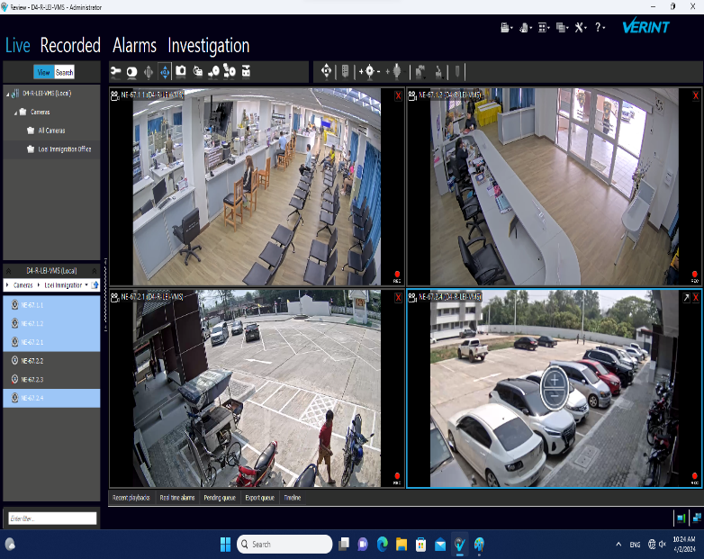
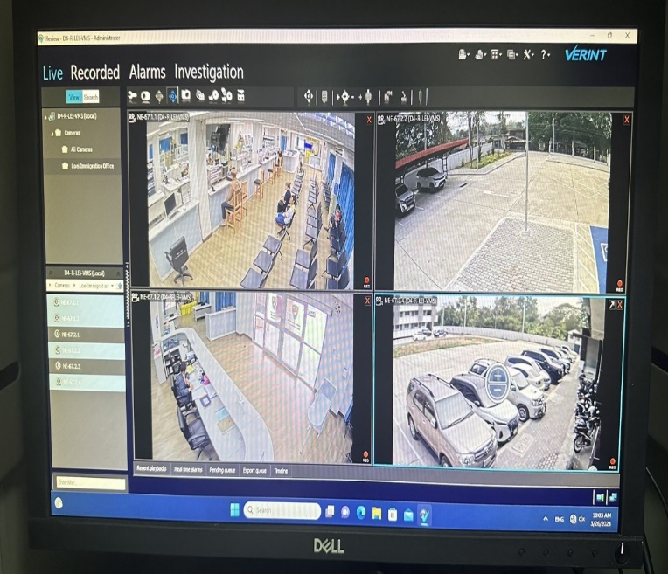

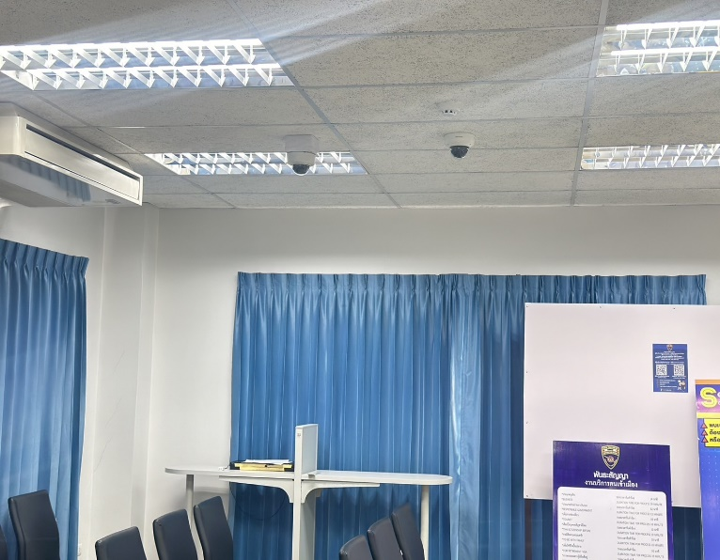
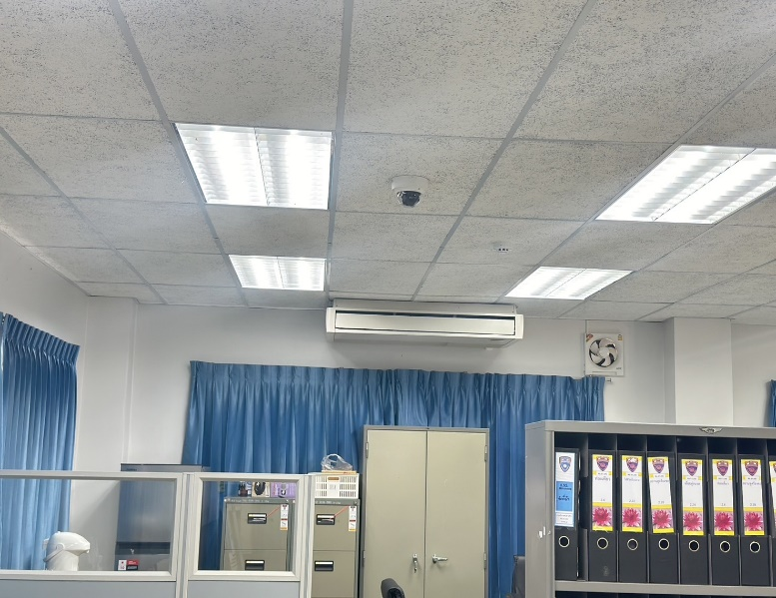

3) ผลการกำกับติดตามการยกระดับการเผยแพร่ข้อมูลสาธารณะ
ด้าน | ผลการดำเนินการ
กิจกรรมหรือรายงานการประชุม  การมอบหมายผู้รับผิดชอบการยกระดับการ เผยแพร่ข้อมูลสาธารณะ (OIT) | พ.ต.อ.นพดล รักชาติ ผกก.ตม.จว.เลย ประชุมมอบหมาย หน้าที่รับผิดชอบหัวข้อประเมินคุณธรรมและความโปร่งใสในการ ดำเนินงานภาครัฐ (Integrity & Transparency Assessment : ITA) การยกระดับการเผยแพร่ข้อมูลสาธารณะ (OIT) - ตม.จว.เลย มีคำสั่งที่ 29/2567 ลง  12 กุมภาพันธ์ 2567 มอบหมายหน้าที่ผู้รับผิดชอบในการขับเคลื่อนและกำกับติดตามการประเมินคุณธรรมและความโปร่งใสในการดำเนินงานของหน่วยงานภาครัฐของตรวจคนเข้าเมืองจังหวัดเลย ประจำปีงบประมาณ พ.ศ.2567 รับผิดชอบในการขับเคลื่อนและกำกับการติดตามใน ส่วนของการเผยแพร่ข้อมูลสาธารณะ (OIT) - ผกก.ตม.จว.เลย จัดให้มีการประชุมและแจ้งคำสั่งมอบหมาย หน้าที่ให้โดยให้แต่ละส่วนงานรับทราบคำสั่ง
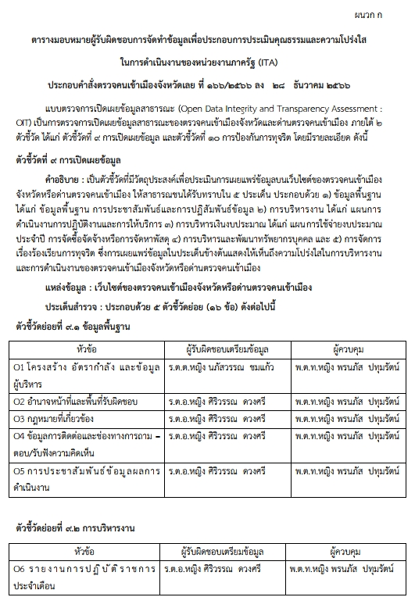
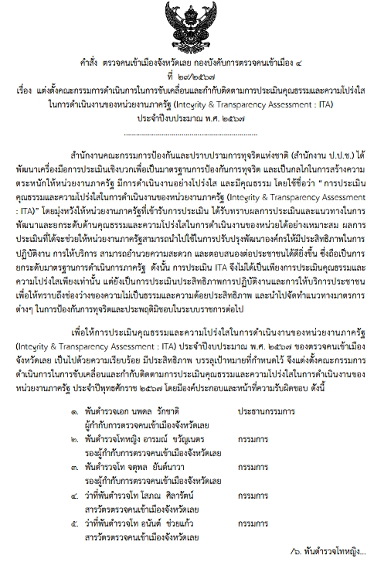

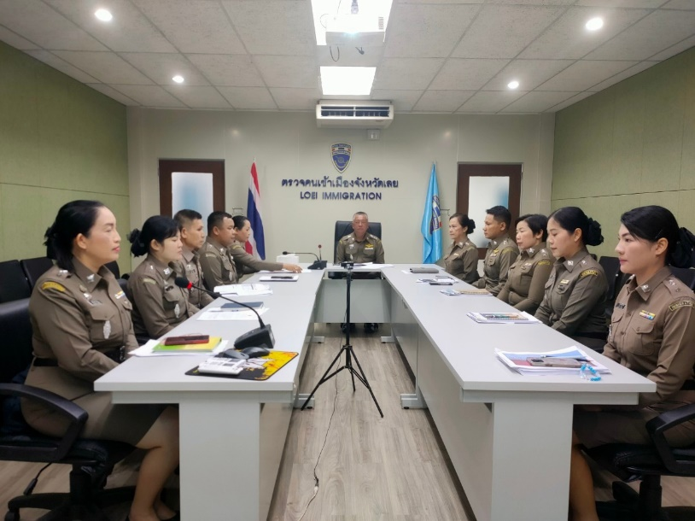

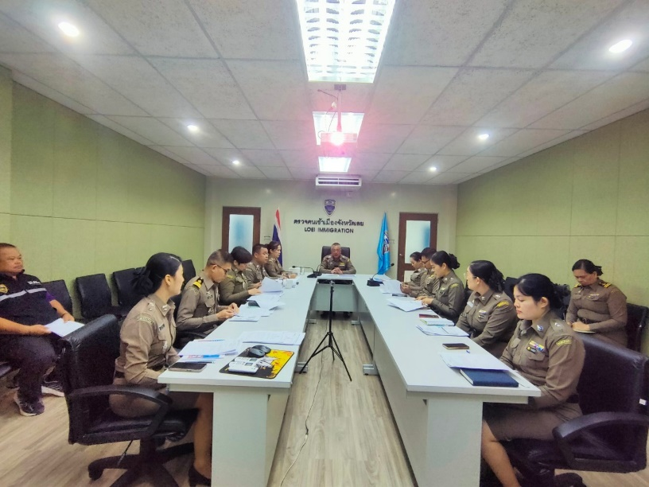

ด้าน | ผลการดำเนินการ
การประชุมกำกับติดตาม โดยหัวหน้าตรวจคนเข้าเมืองจังหวัดหรือด่านตรวจคนเข้าเมือง | พ.ต.อ.นพดล รักชาติ ผกก.ตม.จว.เลย ประชุมกำกับติดตามความคืบหน้าการประเมินคุณธรรมและ ความโปร่งใสในการดำเนินงานภาครัฐ (Integrity & Transparency Assessment : ITA) ได้สั่งการให้มีการประชุมเพื่อติดตามและรายงานความคืบหน้าในส่วนที่ได้รับมอบหมาย  - ครั้งที่ 1 ในวันที่ 15 ก.พ.67  - ครั้งที่ 2 ในวันที่ 22 ก.พ.67  - ครั้งที่ 3 ในวันที่ 13 มี.ค.67
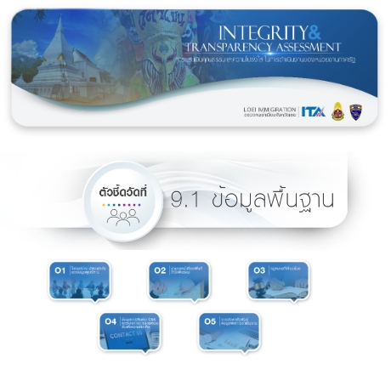
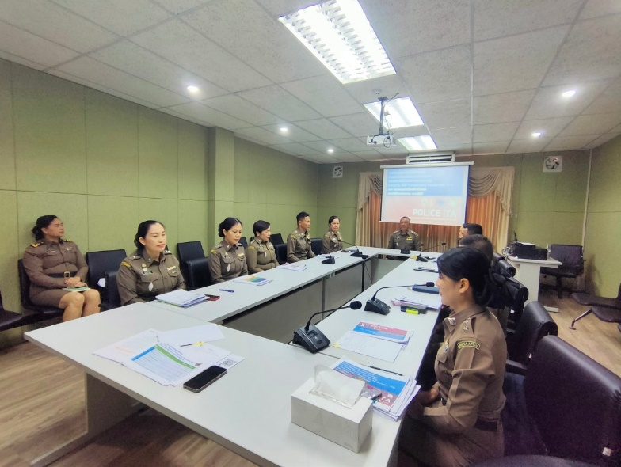

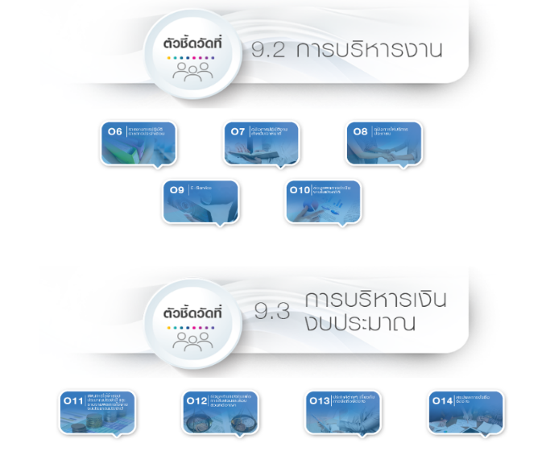

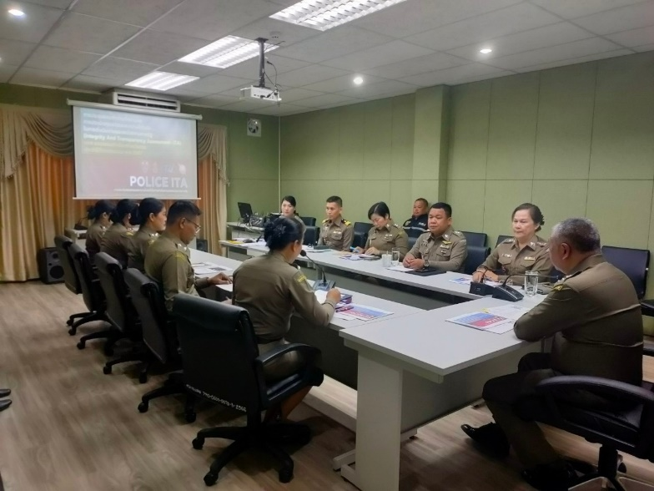

ด้าน | ผลการดำเนินการ
การจัดทำ OIT | พ.ต.อ.นพดล รักชาติ ผกก.ตม.จว.เลย ประชุมกำกับติดตามความคืบหน้าการประเมินคุณธรรมและความโปร่งใสในการดำเนินงานภาครัฐ (Integrity & Transparency Assessment : ITA) การยกระดับการเผยแพร่ข้อมูลสาธารณะ (OIT) ตม.จว.เลย โดยให้เจ้าหน้าที่ที่รับผิดชอบรายงานผลความคืบหน้า ดังนี้  1. เจ้าหน้าที่เตรียมฐานข้อมูลของแต่ละแผนกงาน เพื่อดำเนินการ  นำข้อมูลที่ได้รับมอบหมายส่งให้สารวัตรที่ได้รับหมอบหมายให้ควบคุมแต่ละหัวข้อตรวจสอบและส่งให้เจ้าหน้าที่ฝ่ายเทคโนโลยีสารสนเทศ ตม.จว.เลยเพื่อดำเนินการอัปโหลดข้อมูลขึ้นบนเว็บไซต์  2. เจ้าหน้าที่ฝ่ายเทคโนโลยีสารสนเทศ ตม.จว.เลย ได้ดำเนินการอัปโหลดข้อมูลขึ้นบนเว็บไซต์เรียบร้อยแล้ว
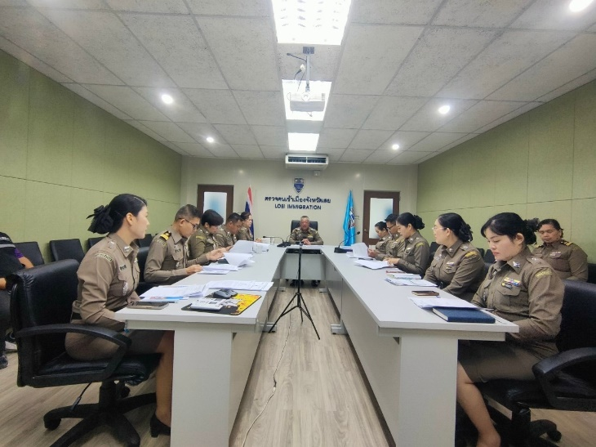
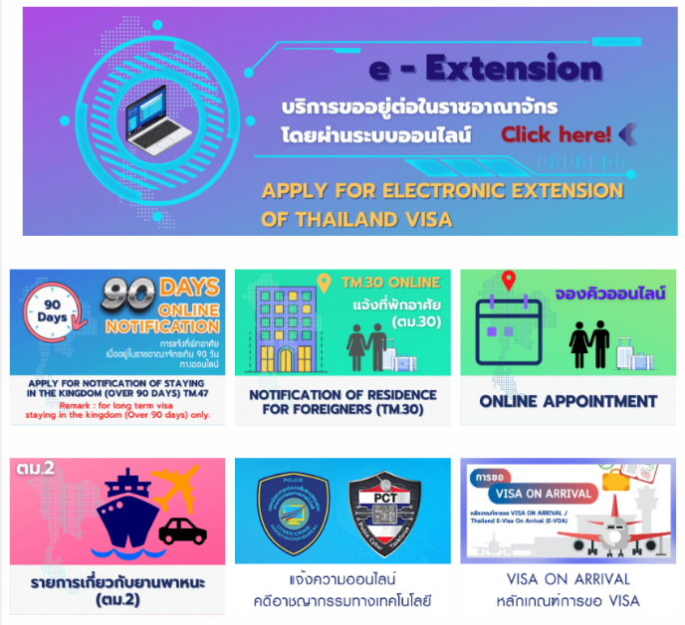
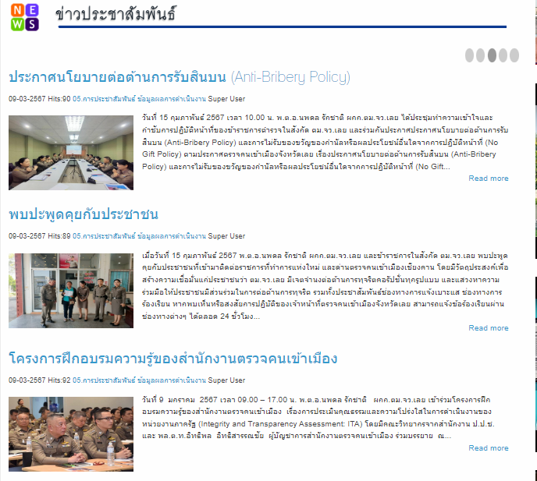
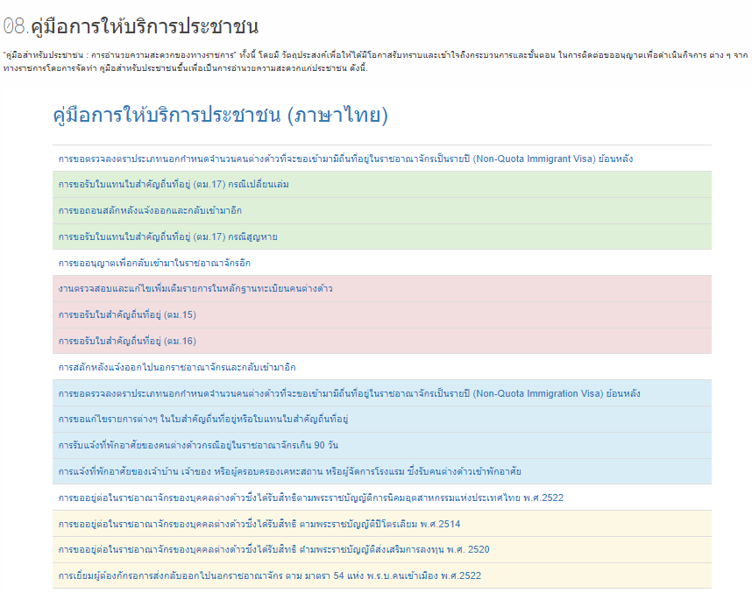

ด้าน | ผลการดำเนินการ
การจัดทำ OIT | พ.ต.อ.นพดล รักชาติ ผกก.ตม.จว.เลย ประชุมกำกับและ ติดตามความคืบหน้าในการขับเคลื่อนการประเมิน ITA ของ ตม.จว.เลย เมื่อวันที่ 15 มี.ค.67  คณะทำงานฯ รายงานผลการ ดำเนินการ ดังนี้  - แบบประเมินวัดการรับรู้ของผู้มีส่วนได้ส่วนภายใน (IIT) ตม.จว.เลย  มีจำนวนผู้ตอบแบบประเมิน จำนวน 37 คน ได้ดำเนินการ เรียบร้อยแล้ว 100%  - แบบประเมินวัดการรับรู้ผู้มีส่วนได้ส่วนเสียภายนอก (EIT1)  ตม.จว.เลย ต้องประเมิน 500 คน ได้ดำเนินการเรียบร้อยแล้ว  - แบบประเมินวัดการรับรู้ผู้มีส่วนได้ส่วนเสียภายนอก (EIT2) จำนวน 10 ราย จาก  1. ผู้นำ/ผู้แทน ผู้ประกอบการ/นักธุรกิจ ในพื้นที่  2. ผู้แทนหน่วยงานในสังกัดในพื้นที่  3. คู่ค้าคู่สัญญาของหน่วยงานในพื้นที่  4. ผู้แทนหน่วยงานในสังกัดกระทรวงแรงงานในพื้นที่  5. ผู้แทนหน่วยงานในสังกัดกระทรวงการพัฒนาสังคมและ ความมั่นคงของมนุษย์ในพื้นที่  - แบบตรวจการเปิดเผยข้อมูลสาธารณะ (OIT) ตม.จว.เลย ได้ดำเนินการ  ไปแล้ว
3) ผลการกำกับติดดามการขับเคลื่อนการประเมิน ITA โดยหัวหน้าตรวจคนเข้าเมืองจังหวัดเชียงราย
